Komunikat o sytuacji społeczno-gospodarczej województwa podkarpackiego w sierpniu 2025 r.
- W sierpniu 2025 r. przeciętne zatrudnienie w sektorze przedsiębiorstw było niższe niż przed rokiem oraz niższe niż przed miesiącem (odpowiednio o 0,7% i 0,3%).
- Liczba bezrobotnych zarejestrowanych była o 1,9% wyższa niż przed miesiącem i o 5,7% wyższa niż w sierpniu 2024 r. Stopa bezrobocia rejestrowanego w końcu sierpnia 2025 r. wyniosła 8,9% i zwiększyła się w porównaniu z poprzednim miesiącem, a także w odniesieniu do sierpnia 2024 r.
- Przeciętne miesięczne wynagrodzenie brutto w sektorze przedsiębiorstw było wyższe niż w sierpniu 2024 r. (o 9,6%), a niższe niż w lipcu 2025 r. (o 2,5%).
- W 2 kwartale 2025 r., w porównaniu z analogicznym okresem poprzedniego roku, wystąpił wzrost cen towarów i usług konsumpcyjnych o 4,7%.
- Ceny skupu żyta, żywca wołowego, drobiowego i mleka były wyższe niż przed rokiem. W porównaniu z lipcem br. wyższe były ceny skupu żyta, żywca wołowego i wieprzowego. W obrocie targowiskowym więcej niż przed rokiem płacono za pszenicę i żyto, natomiast w odniesieniu do lipca br. wyższa była cena żyta.
- Produkcja sprzedana przemysłu osiągnęła wartość (w cenach bieżących) 7436,3 mln zł i była (w cenach stałych) o 9,7% wyższa niż w sierpniu 2024 r., kiedy notowano wzrost o 0,7%. W stosunku do lipca 2025 r. produkcja sprzedana obniżyła się o 6,8%.
- Sprzedaż produkcji budowlano-montażowej była wyższa niż w sierpniu 2024 r. (o 3,8%), a niższa niż w lipcu 2025 r. (o 0,4%).
- W sierpniu 2025 r., w porównaniu z analogicznym okresem 2024 r., wzrosła liczba mieszkań, na realizację których wydano pozwolenia lub dokonano zgłoszenia z projektem budowlanym (o 51,0%) oraz mieszkań, których budowę rozpoczęto (o 11,1%). Spadła natomiast liczba mieszkań oddanych do użytkowania (o 16,4%).
- Sprzedaż detaliczna zrealizowana przez przedsiębiorstwa handlowe i niehandlowe w sierpniu 2025 r. wzrosła o 1,4% w odniesieniu do sierpnia 2024 r. W porównaniu z poprzednim miesiącem sprzedaż detaliczna obniżyła się o 1,6%.
- W rejestrze REGON wpisanych było o 2,4% więcej podmiotów gospodarki narodowej niż przed rokiem.
- Na terenie województwa podkarpackiego, według danych Komendy Głównej Straży Granicznej, w sierpniu 2025 r. na lądowej granicy polsko-ukraińskiej odnotowano 1272,8 tys. odpraw (o 4,4% więcej niż w analogicznym okresie roku poprzedniego oraz o 3,2% więcej niż w lipcu 2025 r.).
- W lipcu 2025 r. z noclegów w turystycznych obiektach noclegowych w województwie podkarpackim skorzystało 139,8 tys. turystów (o 0,5% mniej w porównaniu z lipcem 2024 r.).
- We wrześniu 2025 r. wskaźnik ogólnego klimatu koniunktury w większości badanych obszarów gospodarki sygnalizuje pogorszenie koniunktury gospodarczej w stosunku do poprzedniego miesiąca.

Spis treści
Rynek pracy 5
Wynagrodzenia 10
Ceny detaliczne 12
Rolnictwo 12
Przemysł i budownictwo 17
Budownictwo mieszkaniowe 19
Rynek wewnętrzny 22
Podmioty gospodarki narodowej 23
Ruch graniczny na lądowej granicy polsko-ukraińskiej 25
Turystyka 26
Koniunktura gospodarcza 27

Uwagi ogólne
Prezentowane w Komunikacie dane:
- o zatrudnieniu, wynagrodzeniach oraz o produkcji sprzedanej przemysłu i budownictwa, produkcji budowlano-montażowej, a także o sprzedaży detalicznej i hurtowej towarów dotyczą podmiotów gospodarczych, w których liczba pracujących przekracza 9 osób;
- o sektorze przedsiębiorstw dotyczą podmiotów prowadzących działalność gospodarczą w zakresie: leśnictwa i pozyskiwania drewna; rybołówstwa w wodach morskich; górnictwa i wydobywania; przetwórstwa przemysłowego; wytwarzania i zaopatrywania w energię elektryczną, gaz, parę wodną, gorącą wodę i powietrze do układów klimatyza-cyjnych; dostawy wody; gospodarowania ściekami i odpadami oraz działalności związanej z rekultywacją; budowni-ctwa; handlu hurtowego i detalicznego; naprawy pojazdów samochodowych, włączając motocykle; transportu i gospodarki magazynowej; działalności związanej z zakwaterowaniem i usługami gastronomicznymi; informacji i komunikacji; działalności związanej z obsługą rynku nieruchomości; działalności prawniczej, rachunkowo-księgowej i doradztwa podatkowego, działalności firm centralnych (head offices); doradztwa związanego z zarządzaniem; działalności w zakresie architektury i inżynierii; badań i analiz technicznych; reklamy, badania rynku i opinii publicznej; pozostałej działalności profesjonalnej, naukowej i technicznej; działalności w zakresie usług administro-wania i działalności wspierającej; działalności związanej z kulturą, rozrywką i rekreacją; naprawy i konserwacji komputerów i artykułów użytku osobistego i domowego; pozostałej indywidualnej działalności usługowej;
- o cenach detalicznych dotyczą towarów żywnościowych i nieżywnościowych oraz usług, które pochodzą z notowań cen prowadzonych przez ankieterów w wybranych punktach sprzedaży, w wytypowanych rejonach badania cen; ceny żywności notowane są raz w miesiącu, z wyjątkiem owoców i warzyw, w zakresie których notowania cen prowadzone są dwa razy w miesiącu;
- o skupie produktów rolnych obejmują skup od producentów z terenu województwa realizowany przez osoby prawne i samodzielne jednostki organizacyjne niemające osobowości prawnej oraz w okresie półrocznym przez osoby fizyczne prowadzące skup o wartości przekraczającej 10 tys. zł; ceny podano bez podatku VAT;
- o cenach na targowiskach dotyczą cen uzyskiwanych przy sprzedaży produktów wytworzonych we własnym gospodarstwie rolnym w transakcjach między rolnikami i ludnością nierolniczą notowanych przez ankieterów stałych na wytypowanych targowiskach rolnych;
- o wynikach finansowych przedsiębiorstw oraz nakładach inwestycyjnych dotyczą podmiotów gospodarczych prowadzących księgi rachunkowe (z wyjątkiem przedsiębiorstw rolnictwa, leśnictwa, łowiectwa i rybactwa, działalności finansowej i ubezpieczeniowej oraz szkół wyższych), w których liczba pracujących przekracza 49 osób;
- o turystycznych obiektach noclegowych dotyczą obiektów noclegowych posiadających 10 lub więcej miejsc noclegowych.

Dane w ujęciu wartościowym wyrażone są w cenach bieżących i stanowią podstawę dla obliczenia wskaźników struktury. Wskaźniki dynamiki zaprezentowano na podstawie wartości w cenach bieżących, z wyjątkiem przemysłu, dla którego wskaźniki dynamiki podano na podstawie wartości w cenach stałych (od stycznia 2024 r. średnie ceny bieżące 2021 r.).
Liczby względne (wskaźniki, odsetki) obliczono na podstawie danych bezwzględnych wyrażonych z większą dokładnością niż podano w tablicach. Ze względu na zaokrąglenia danych w niektórych przypadkach sumy składników mogą się nieznacznie różnić od podanych wielkości „ogółem”. Liczby te są poprawne pod względem merytorycznym.
Dane o stopie bezrobocia rejestrowanego od grudnia 2020 r. podaje się z uwzględnieniem pracujących w gospodarstwach indywidualnych w rolnictwie (będących składową cywilnej ludności aktywnej zawodowo) wyszacowanych na podstawie wyników Powszechnego Spisu Rolnego 2020. Dane te nie są w pełni porównywalne z danymi za okresy wcześniejsze.
Od 1 czerwca 2025 r. dane o ofertach pracy nie są w pełni porównywalne z okresami wcześniejszymi ze względu na zmiany metodologiczne wynikające z wejścia w życie ustawy o rynku pracy i służbach zatrudnienia (Dz. U. z 2025 r. poz. 620).
Dane prezentuje się w układzie Polskiej Klasyfikacji Działalności — PKD 2007.

Polska Klasyfikacja Działalności 2007 (PKD 2007)
Skrót | Pełna nazwa
Sekcje
Dostawa wody; gospodarowanie ściekami i odpadami; rekultywacja | Dostawa wody; gospodarowanie ściekami i odpadami oraz działalność związana z rekultywacją
Handel; naprawa pojazdów samochodowych | Handel hurtowy i detaliczny; naprawa pojazdów samochodowych, włączając motocykle
Zakwaterowanie i gastronomia | Działalność związana z zakwaterowaniem i usługami gastronomicznymi
Obsługa rynku nieruchomości | Działalność związana z obsługą rynku nieruchomości
Administrowanie i działalność wspierająca | Działalność w zakresie usług administrowania i działalność wspierająca
Działy
Produkcja wyrobów z drewna, korka, słomy i wikliny | Produkcja wyrobów z drewna oraz korka, z wyłączeniem mebli; produkcja wyrobów ze słomy i materiałów używanych do wyplatania
Produkcja wyrobów z metali | Produkcja metalowych wyrobów gotowych, z wyłączeniem maszyn i urządzeń
Produkcja maszyn i urządzeń | Produkcja maszyn i urządzeń, gdzie indziej niesklasyfikowana
Produkcja pojazdów samochodowych, przyczep i naczep | Produkcja pojazdów samochodowych, przyczep i naczep, z wyłączeniem motocykli
Budowa budynków | Roboty budowlane związane ze wznoszeniem budynków
Budowa obiektów inżynierii lądowej i wodnej | Roboty związane z budową obiektów inżynierii lądowej i wodnej

Objaśnienia znaków umownych
Symbol | Opis
Kreska (–) | oznacza, że zjawisko nie wystąpiło
Kropka (.) | oznacza: brak informacji, konieczność zachowania tajemnicy statystycznej lub, że wypełnienie pozycji jest niemożliwe albo niecelowe
Zero (0) | zjawisko istniało w wielkości mniejszej od 0,5
Zero (0,0) | zjawisko istniało w wielkości mniejszej od 0,05
„W tym” | oznacza, że nie podaje się wszystkich składników sumy
Znak (*) | oznacza, że dane zostały zmienione w stosunku do wcześniej opublikowanych
Znak (∆) | oznacza, że nazwy zostały skrócone w stosunku do obowiązującej klasyfikacji
p.proc. | punkt procentowy
Dane charakteryzujące województwo podkarpackie można również znaleźć w publikacjach statystycznych wydawanych przez US w Rzeszowie oraz w publikacjach ogólnopolskich GUS.
Raport „Koniunktura gospodarcza w województwie podkarpackim. Wrzesień 2025 r.” ukaże się na stronie głównej Urzędu Statystycznego w Rzeszowie: https://rzeszow.stat.gov.pl/ 29 września 2025 r.
W przypadku cytowania danych Głównego Urzędu Statystycznego prosimy o zamieszczenie informacji: „Źródło danych GUS”, a w przypadku publikowania obliczeń dokonanych na danych opublikowanych przez GUS prosimy o zamieszczenie informacji: „Opracowanie własne na podstawie danych GUS”.

Rynek pracy
W sierpniu 2025 r., podobnie jak w poprzednim miesiącu, w ujęciu rocznym odnotowano spadek zatrudnienia w sektorze przedsiębiorstw.
Przeciętne zatrudnienie w sektorze przedsiębiorstw w sierpniu 2025 r. wyniosło 247,8 tys. osób (w przeliczeniu na etaty) i było niższe niż przed rokiem (o 0,7%) oraz niższe niż przed miesiącem (o 0,3%). W kraju przeciętne zatrudnienie zmniejszyło się zarówno w stosunku do sierpnia 2024 r., jak i lipca 2025 r. (odpowiednio o 0,8% i 0,2%).
W odniesieniu do sierpnia 2024 r. spadek zatrudnienia odnotowano w ośmiu sekcjach, w tym istotny dotyczył informacji i komunikacji (o 7,1%), natomiast najwyższy wzrost zatrudnienia wystąpił w zakwaterowaniu i gastronomii (o 5,7%).
- Przeciętne zatrudnienie w sektorze przedsiębiorstw
Wyszczególnienie | 08 2025 |  | 01–08 2025
Wyszczególnienie | w tys. | 08 2024=100 | w tys. | 01–08 2024=100
Ogółem | 247,8 | 99,3 | 248,3 | 98,9
w tym:
Przemysł | 134,3 | 100,6 | 134,9 | 100,2
w tym:
przetwórstwo przemysłowe | 123,3 | 100,7 | 124,0 | 100,3
dostawa wody; gospodarowanie ściekami i odpadami; rekultywacja∆ | 6,6 | 100,2 | 6,6 | 99,7
Budownictwo | 18,7 | 100,5 | 18,6 | 100,4
Handel; naprawa pojazdów samochodowych∆ | 45,2 | 94,7 | 45,2 | 94,3
Transport i gospodarka magazynowa | 14,4 | 98,5 | 14,4 | 97,7
Zakwaterowanie i gastronomia∆ | 4,2 | 105,7 | 4,0 | 103,0
Informacja i komunikacja | 5,1 | 92,9 | 5,1 | 91,4
Obsługa rynku nieruchomości∆ | 3,0 | 98,2 | 3,0 | 97,9
Działalność profesjonalna, naukowa i technicznaª | 4,2 | 102,4 | 4,1 | 99,3
Administrowanie i działalność wspierająca∆ | 12,5 | 102,1 | 12,5 | 103,3
Działalność związana z kulturą, rozrywką i rekreacją | 3,6 | 100,6 | 3,6 | 101,8
a Nie obejmuje działów: Badania naukowe i prace rozwojowe oraz Działalność weterynaryjna.
Spadek przeciętnego zatrudnienia w porównaniu z poprzednim miesiącem wystąpił m.in. w: administrowaniu i działalności wspierającej (o 2,3%), przetwórstwie przemysłowym, a także w transporcie i gospodarce magazynowej oraz obsłudze rynku nieruchomości (po 0,3%), działalności związanej z kulturą, rozrywką i rekreacją (o 0,2%), informacji i komunikacji oraz działalności profesjonalnej, naukowej i technicznej (po 0,1%). Natomiast wzrost zatrudnienia odnotowano w: dostawie wody; gospodarowaniu ściekami i odpadami; rekultywacji (0,5%), zakwaterowaniu i gastronomii (o 0,4%), a także w budownictwie (o 0,3%). W handlu; naprawie pojazdów samochodowych zatrudnienie pozostało na zbliżonym poziomie względem lipca br.

Dynamika przeciętnego zatrudnienia w sektorze przedsiębiorstw (przeciętna miesięczna 2021=100)
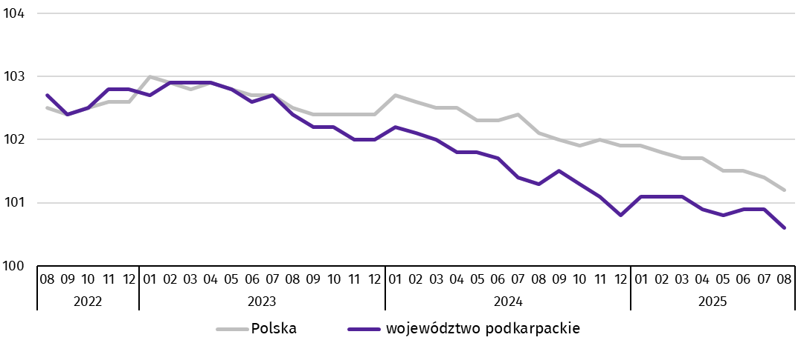
W okresie styczeń–sierpień 2025 r. przeciętne zatrudnienie w sektorze przedsiębiorstw ukształtowało się na poziomie 248,3 tys. osób (w przeliczeniu na etaty) i zmniejszyło się o 1,1% w porównaniu z analogicznym okresem 2024 r. (w kraju spadek o 0,9%). Największy spadek zatrudnienia odnotowano w informacji i komunikacji (o 8,6%), natomiast istotny wzrost zatrudnienia wystąpił w administrowaniu i działalności wspierającej (o 3,3%).
W końcu sierpnia 2025 r. liczba bezrobotnych zarejestrowanych w urzędach pracy wyniosła 69,1 tys. osób i była wyższa o 1,3 tys. osób niż w lipcu 2025 r. i o 3,7 tys. osób wyższa niż w sierpniu 2024 r. Kobiety stanowiły 50,4% ogółu zarejestrowanych bezrobotnych (w końcu sierpnia 2024 r. – 52,0%).
- Liczba bezrobotnych i stopa bezrobocia
Wyszczególnienie | 2024 | 2025
Wyszczególnienie | 08 | 07 | 08
Bezrobotni zarejestrowani (stan w końcu miesiąca) w tys. | 65,4 | 67,8 | 69,1
Bezrobotni nowo zarejestrowani (w ciągu miesiąca) w tys. | 7,5 | 7,9 | 6,7
Bezrobotni wyrejestrowani (w ciągu miesiąca) w tys. | 6,7 | 5,5 | 5,4
Stopa bezrobocia rejestrowanego (stan w końcu miesiąca) w % | 8,5 | 8,7 | 8,9
Stopa bezrobocia rejestrowanego w końcu sierpnia 2025 r. wyniosła 8,9% i zwiększyła się w odniesieniu do poprzedniego miesiąca o 0,2 p.proc., a także zwiększyła się o 0,4 p.proc. w porównaniu z sierpniem 2024 r. W rankingu województw, pod względem wysokości stopy bezrobocia, województwo podkarpackie uplasowało się na szesnastym miejscu (najniższą stopę bezrobocia zanotowano w województwie wielkopolskim – 3,4%). W kraju stopa bezrobocia wyniosła 5,5%, wobec 5,0% w końcu sierpnia 2024 r.

Stopa bezrobocia rejestrowanego (stan w końcu miesiąca)
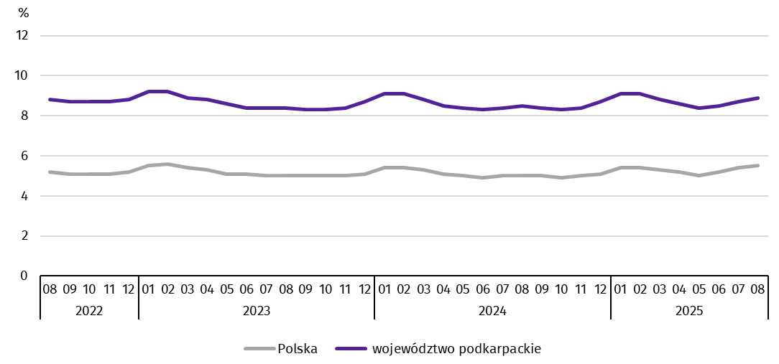
Najwyższa stopa bezrobocia rejestrowanego w końcu sierpnia 2025 r. wystąpiła w powiecie brzozowskim (19,6%), a najniższy jej poziom odnotowano w Krośnie (3,6%). W porównaniu z poprzednim miesiącem wzrost stopy bezrobocia odnotowano w dwudziestu trzech powiatach, w tym największy w bieszczadzkim i przeworskim (po 0,4 p.proc.). Natomiast w powiatach brzozowskim i leżajskim stopa bezrobocia utrzymała się na poziomie z lipca 2025 r.
W porównaniu z sierpniem 2024 r. wzrost stopy bezrobocia rejestrowanego zanotowano w dwudziestu trzech powiatach, w tym największy w krośnieńskim (o 1,1 p.proc.), a jej spadek odnotowano w powiatach brzozowskim i łańcuckim (po 0,1 p.proc.).
- Stopa bezrobocia rejestrowanego według powiatów w 2025 r. (stan w końcu sierpnia)
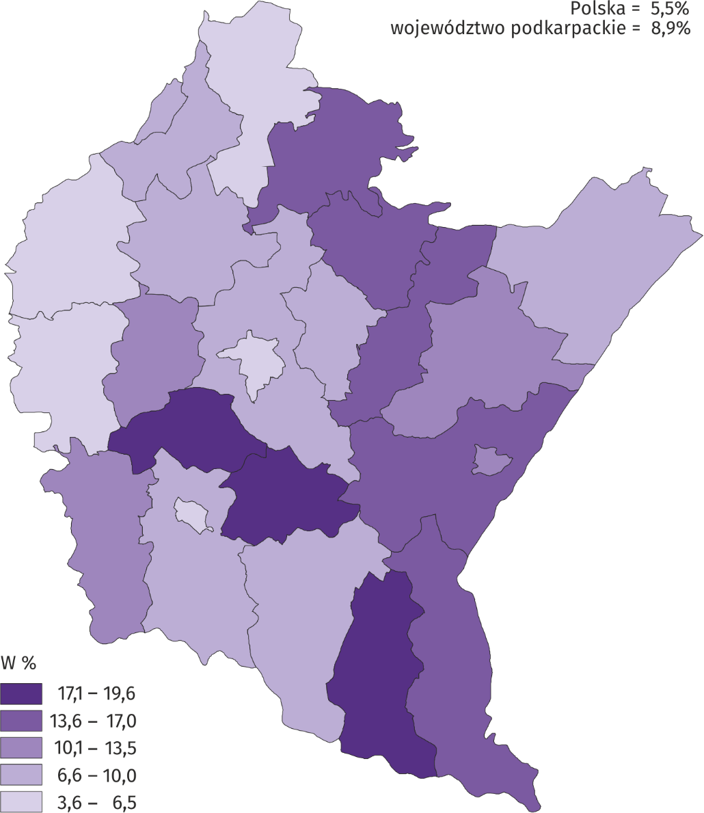
W sierpniu 2025 r. w urzędach pracy zarejestrowano 6,7 tys. osób bezrobotnych (o 14,8% mniej niż przed miesiącem i o 10,1% mniej niż w sierpniu 2024 r.). Udział osób rejestrujących się po raz kolejny w nowo zarejestrowanych ogółem zmniejszył się w stosunku do sierpnia 2024 r. (o 3,7 p.proc. do 75,2%). Wzrósł natomiast udział osób bez doświadczenia zawodowego (o 1,1 p.proc. do 25,2%), absolwentów (o 1,2 p.proc. do 12,7%), a także osób zwolnionych z przyczyn dotyczących zakładu pracy (o 0,3 p.proc. do 3,5%). Stopa napływu bezrobotnych do urzędów pracy (stosunek nowo zarejestrowanych do liczby aktywnych zawodowo) wyniosła 0,9%.
W sierpniu 2025 r. z ewidencji bezrobotnych wyrejestrowano 5,4 tys. osób (o 1,1% mniej niż w poprzednim miesiącu i o 18,3% mniej niż w sierpniu 2024 r.). Z tytułu podjęcia pracy (głównej przyczyny wyrejestrowania) z rejestru bezrobotnych wyłączono 3,8 tys. osób (przed rokiem – 4,0 tys.). Udział tej kategorii osób w ogólnej liczbie wyrejestrowanych zwiększył się w ujęciu rocznym (o 9,5 p.proc. do 69,4%).
Spośród osób wykreślonych z ewidencji w skali roku zmniejszył się odsetek osób, które nie potwierdziły gotowości do podjęcia pracy (o 13,6 p.proc. do 2,3%). Względem sierpnia 2024 r. zwiększył się natomiast udział osób, które dobrowolnie zrezygnowały ze statusu bezrobotnego (o 1,5 p.proc. do 9,1%), które rozpoczęły szkolenie lub staż u pracodawców (o 0,2 p.proc. do 6,1%) oraz tych, które osiągnęły wiek emerytalny (o 0,4 p.proc. do 2,4%). Stopa odpływu bezrobotnych z urzędów pracy (stosunek liczby bezrobotnych wyrejestrowanych w danym miesiącu do liczby bezrobotnych na koniec poprzedniego miesiąca) wyniosła 8,0%.
W końcu sierpnia 2025 r. bez prawa do zasiłku pozostawało 58,2 tys. bezrobotnych, a ich udział w ogólnej liczbie bezrobotnych zmniejszył się w porównaniu z analogicznym miesiącem 2024 r. (z 84,4% do 84,3%).
Udział osób długotrwale bezrobotnych w liczbie zarejestrowanych ogółem zmniejszył się w skali roku (o 0,6 p.proc. do 54,5%). Zmniejszył się również udział osób niepełnosprawnych (o 1,5 p.proc. do 5,7%). Zwiększył się natomiast udział osób bezrobotnych powyżej 50. roku życia (o 0,1 p.proc. do 24,2%), a także osób do 25. roku życia (o 0,4 p.proc. do 14,1%).
- Wybrane kategorie bezrobotnychª
Wyszczególnienie | 2024 | 2025
Wyszczególnienie | 08 | 07 | 08
Wyszczególnienie | w odsetkach
Bezrobotni:
do 25. roku życia | 13,7 | 13,7 | 14,1
powyżej 50. roku życia | 24,1 | 24,6 | 24,2
długotrwale | 55,1 | 54,8 | 54,5
niepełnosprawni | 7,2 | 5,7 | 5,7
a Stan w końcu miesiąca.
W sierpniu 2025 r. do urzędów pracy zgłoszono 2,4 tys. ofert pracy (tak jak przed miesiącem). W końcu miesiąca na 1 ofertę pracy przypadało 45 bezrobotnych (przed miesiącem 44).

Bezrobotni na 1 ofertę pracy (stan w końcu miesiąca)
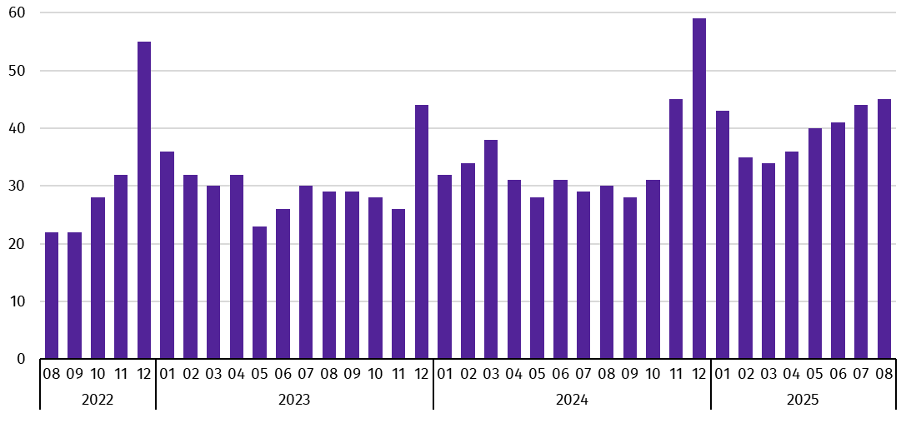
Wydatki Funduszu Pracy w sierpniu 2025 r. wyniosły 46,1 mln zł, z których 44,9% przeznaczono na zasiłki dla bezrobotnych.

Wynagrodzenia
W sierpniu 2025 r. przeciętne miesięczne wynagrodzenie brutto zwiększyło się w skali roku (w odniesieniu – sierpień 2025 r. do sierpnia 2024 r.), a tempo tego wzrostu było niższe od notowanego w sierpniu 2024 r.
Przeciętne miesięczne wynagrodzenie brutto w sektorze przedsiębiorstw w sierpniu 2025 r. ukształtowało się na poziomie 7608,28 zł i było o 9,6% wyższe niż w sierpniu 2024 r., kiedy notowano wzrost o 13,8%. W porównaniu z poprzednim miesiącem płace zmalały o 2,5%. W Polsce przeciętne miesięczne wynagrodzenie brutto wyniosło 8769,08 zł i wzrosło w porównaniu z sierpniem 2024 r. (o 7,1%), a obniżyło się w odniesieniu do lipca 2025 r. (o 1,5%).
W odniesieniu do sierpnia 2024 r. wzrost wynagrodzeń odnotowano we wszystkich sekcjach sektora przedsiębiorstw, w tym znaczący wystąpił w informacji i komunikacji (o 12,7%).
- Przeciętne miesięczne wynagrodzenia brutto w sektorze przedsiębiorstw
Wyszczególnienie | 08 2025 |  | 01–08 2025
Wyszczególnienie | w zł | 08 2024=100 | w zł | 01–08 2024=100
Ogółem | 7 608,28 | 109,6 | 7 561,31 | 109,0
w tym:
Przemysł | 7 879,51 | 110,2 | 7 834,56 | 109,0
w tym:
przetwórstwo przemysłowe | 7 833,35 | 110,6 | 7 800,40 | 109,2
dostawa wody; gospodarowanie ściekami i odpadami; rekultywacja∆ | 7 257,17 | 106,9 | 7 218,68 | 108,1
Budownictwo | 7 477,41 | 109,6 | 7 220,49 | 109,0
Handel; naprawa pojazdów samochodowych∆ | 6 959,49 | 108,5 | 6 926,41 | 109,4
Transport i gospodarka magazynowa | 7 186,37 | 102,8 | 7 341,21 | 105,0
Zakwaterowanie i gastronomia∆ | 5 771,33 | 109,4 | 5 686,70 | 108,3
Informacja i komunikacja | 12 693,26 | 112,7 | 12 882,12 | 112,9
Obsługa rynku nieruchomości∆ | 7 386,93 | 106,3 | 7 495,47 | 107,2
Działalność profesjonalna, naukowa i technicznaª | 8 090,23 | 110,5 | 8 077,04 | 111,0
Administrowanie i działalność wspierająca∆ | 5 671,95 | 110,7 | 5 660,82 | 109,9
Działalność związana z kulturą, rozrywką i rekreacją | 7 117,92 | 105,6 | 7 129,34 | 108,7
a Nie obejmuje działów: Badania naukowe i prace rozwojowe oraz Działalność weterynaryjna.

Odchylenia względne przeciętnych miesięcznych wynagrodzeń brutto od średniego wynagrodzenia w województwie według wybranych sekcji w sierpniu 2025 r.
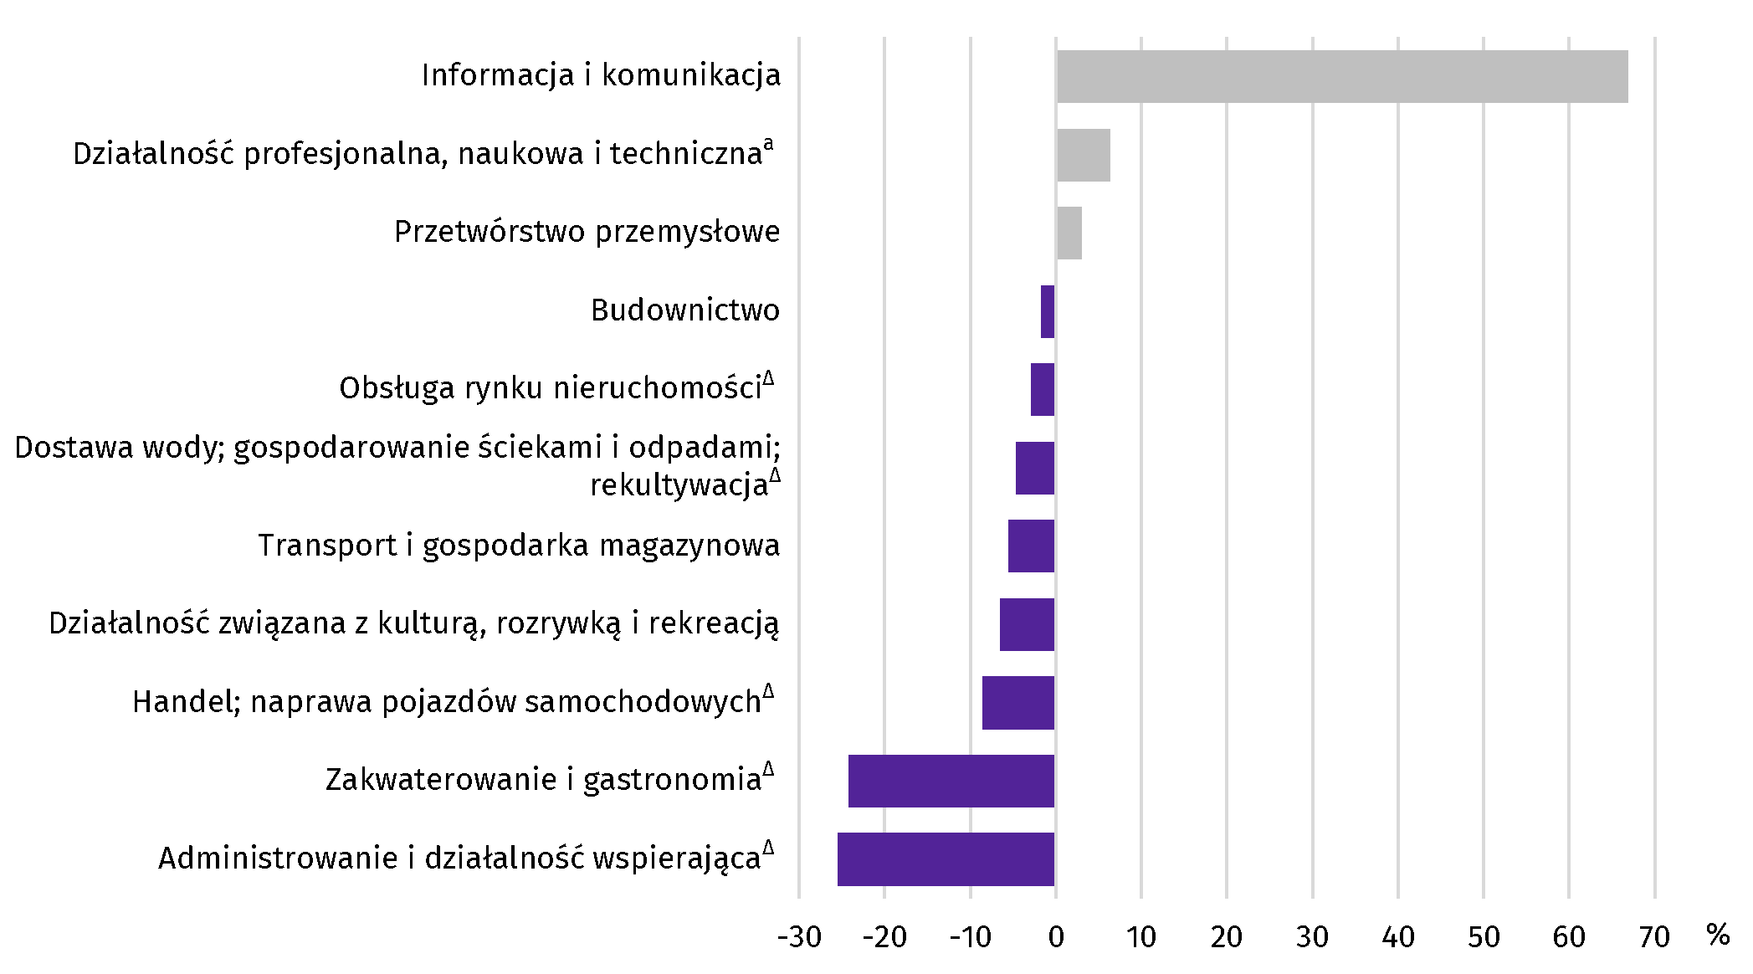
a Nie obejmuje działów: Badania naukowe i prace rozwojowe oraz Działalność weterynaryjna.
W porównaniu z poprzednim miesiącem płace obniżyły się m.in. w: informacji i komunikacji (o 9,7%), obsłudze rynku nieruchomości (o 6,2%), dostawie wody; gospodarowaniu ściekami i odpadami; rekultywacji (o 4,6%), administrowaniu i działalności wspierającej (o 3,9%), transporcie i gospodarce magazynowej (o 3,4%), działalności związanej z kulturą, rozrywką i rekreacją (o 3,1%), przetwórstwie przemysłowym (o 2,9%), budownictwie (o 1,6%) oraz działalności profesjonalnej, naukowej i technicznej (o 0,3%). Wzrost natomiast wystąpił m.in. w zakwaterowaniu i gastronomii (o 0,4%), a w handlu; naprawie pojazdów samochodowych wynagrodzenie pozostało na zbliżonym poziomie względem lipca br.
Od stycznia do sierpnia 2025 r. przeciętne miesięczne wynagrodzenie brutto w sektorze przedsiębiorstw wyniosło 7561,31 zł i było o 9,0% wyższe (w Polsce o 8,2%) niż w analogicznym okresie 2024 r. We wszystkich sekcjach sektora przedsiębiorstw odnotowano wzrost płac, w tym znaczący dotyczył informacji i komunikacji (o 12,9%).

Dynamika przeciętnego miesięcznego wynagrodzenia brutto w sektorze przedsiębiorstw
(przeciętna miesięczna 2021=100)
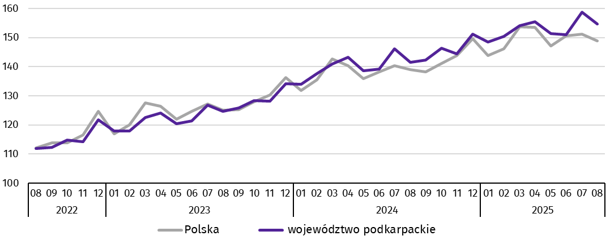

Ceny detaliczne
W województwie podkarpackim w 2 kwartale 2025 r., w porównaniu z analogicznym okresem poprzedniego roku, wystąpił wzrost cen towarów i usług konsumpcyjnych o 4,7% (wobec wzrostu o 5,8% w 1 kwartale 2025 r.). Wzrosty wystąpiły w grupach: mieszkanie (o 10,6%), edukacja (o 8,0%), napoje alkoholowe i wyroby tytoniowe (o 7,8%), żywność i napoje bezalkoholowe (o 5,8%), zdrowie (o 3,5%) oraz rekreacja i kultura (o 2,9%). Spadek cen wystąpił w grupach transport (o 6,4%) oraz odzież i obuwie (o 0,8%). W tym okresie w kraju odnotowano wzrost cen o 4,1%.
- Wskaźniki cen towarów i usług konsumpcyjnych
Wyszczególnienie | 2024 |  | 2025
Wyszczególnienie | 1 kw. | 2 kw. | 1 kw. | 2 kw.
Wyszczególnienie | analogiczny okres roku poprzedniego=100
Ogółem | 103,0 | 102,9 | 105,8 | 104,7
Żywność i napoje bezalkoholowe | 103,5 | 103,0 | 106,6 | 105,8
Napoje alkoholowe i wyroby tytoniowe | 107,3 | 105,0 | 106,4 | 107,8
Odzież i obuwie | 102,6 | 101,0 | 98,9 | 99,2
Mieszkanie | 102,4 | 102,3 | 111,2 | 110,6
Zdrowie | 102,7 | 101,0 | 103,6 | 103,5
Transport | 94,5 | 101,2 | 98,8 | 93,6
Rekreacja i kultura | 104,9 | 103,5 | 103,9 | 102,9
Edukacja | 105,5 | 105,9 | 108,5 | 108,0

Rolnictwo
Na rynku rolnym w sierpniu 2025 r. przeciętne ceny skupu żyta, żywca wołowego, drobiowego i mleka były wyższe niż przed rokiem, natomiast niższe były ceny skupu pszenicy, ziemniaków i żywca wieprzowego. W porównaniu z lipcem br. ceny skupu żyta, żywca wołowego i wieprzowego były wyższe. W obrocie targowiskowym więcej niż przed rokiem płacono za pszenicę i żyto, a w odniesieniu do lipca br. wyższa była cena żyta. Wskaźnik opłacalności tuczu trzody chlewnej był niższy zarówno od notowanego przed rokiem, jak i przed miesiącem.
W sierpniu 2025 r. średnia temperatura powietrza wyniosła 19,1°C i była wyższa o 0,2°C od średniej z lat 1991–2020, przy czym maksymalna temperatura wyniosła 31,3°C, a minimalna 7,5°C. Średnia suma opadów atmosferycznych (26,2 mm) stanowiła 41% normy z wielolecia. Odnotowano 9 dni z opadami.
Początek sierpnia br. był deszczowy. W następnych dniach słoneczna, upalna pogoda (z temperaturą nawet powyżej 30°C) pozwoliła na sprawny sprzęt zbóż. Gorsza jest jakość zebranego ziarna zbóż. Dobre uwilgotnienie gleby wpłynęło korzystnie na rośliny korzeniowe, ułatwiło wykonywanie podorywek i orek pod zasiew rzepaku ozimego.
- Skup zbóżª
Wyszczególnienie | 07–08 2025 |  | 08 2025
Wyszczególnienie | w tonach | analogiczny okres roku  poprzedniego=100 | w tonach | 08 2024=100 | 07 2025=100
Ziarno zbóż podstawowych^{b} | 64 513 | 79,6 | 50 280 | 201,9 | 353,3
w tym:
pszenica | 51 415 | 77,5 | 41 708 | 215,7 | 429,6
żyto | 1 857 | 98,3 | 1 713 | 218,1 | 12-krotnie
a Bez skupu realizowanego przez osoby fizyczne. b Obejmuje: pszenicę, żyto, jęczmień, owies, pszenżyto; łącznie z mieszankami zbożowymi, bez ziarna siewnego.
Skup zbóż podstawowych (z mieszankami zbożowymi bez ziarna siewnego) w okresie lipiec–sierpień 2025 r. wyniósł 64,5 tys. ton i był o 20,4% mniejszy niż w analogicznym okresie poprzedniego roku. Skup pszenicy w tym okresie był mniejszy o 22,5%, a żyta o 1,7%.
W sierpniu 2025 r. skup zbóż podstawowych (z mieszankami zbożowymi bez ziarna siewnego) był 2-krotnie większy niż przed rokiem. Większe niż przed rokiem były dostawy do skupu zarówno pszenicy, jak i żyta (2-krotnie). W skali miesiąca odnotowano wzrost (ponad 3-krotny) dostaw do skupu zbóż podstawowych (z mieszankami zbożowymi bez ziarna siewnego), w tym więcej skupiono pszenicy (ponad 4-krotnie) i żyta (12-krotnie).
- Skup podstawowych produktów zwierzęcychª
Wyszczególnienie | 01–08 2025 |  | 08 2025
Wyszczególnienie | w tonach | 01–08 2024=100 | w tonach | 08 2024=100 | 07 2025=100
Żywiec rzeźny^{b} | 28 454 | 101,9 | 2 286 | 88,4 | 76,5
w tym:
bydło (bez cieląt) | 3 368 | 109,3 | 160 | 108,2 | 105,2
trzoda chlewna | 14 187 | 109,1 | 1 094 | 86,0 | 65,0
drób | 10 320 | 90,1 | 1 029 | 90,0 | 89,8
Mleko^{c} | 64 734 | 101,1 | 9 138 | 107,8 | 105,0
a W okresie lipiec-sierpień 2025 r. bez skupu realizowanego przez osoby fizyczne. b Obejmuje: bydło, cielęta, trzodę chlewną, owce, konie i drób; w wadze żywej. c W tysiącach litrów.
Skup żywca rzeźnego w wadze żywej w sierpniu 2025 r. wyniósł 2,3 tys. ton (o 11,6% mniej niż przed rokiem). Mniejsze były dostawy do skupu trzody chlewnej (o 14,0%) i drobiu (o 10,0%). Skup bydła był większy (o 8,2%). W skali miesiąca odnotowano spadek skupu żywca rzeźnego w wadze żywej (o 23,5%), o czym zadecydował mniejszy skup trzody chlewnej (o 35,0%) i drobiu (o 10,2). Skup bydła był o 5,2% wyższy.
Skup mleka w sierpniu 2025 r. był wyższy w porównaniu z analogicznym miesiącem 2024 r. (o 7,8%) i wyższy w odniesieniu do lipca br. (o 5,0%).
- Przeciętne ceny podstawowych produktów rolnych
Wyszczególnienie | Ceny w skupie |  |  |  |  | Ceny wolnorynkowe
Wyszczególnienie | 08 2025 |  |  | 01–08 2025 |  | 08 2025
Wyszczególnienie | zł | 08  2024=100 | 07  2025=100 | zł | 01–08  2024=100 | zł | 08  2024=100 | 07  2025=100
Ziarno zbóżª za 1 dt:
pszenica | 73,55 | 96,3 | 90,0 | 81,38 | 108,8 | 113,28 | 100,6 | 98,2
żyto | 65,03 | 113,6 | 104,7 | 65,07 | 116,1 | 104,09 | 105,7 | 101,3
Ziemniaki^{b} za 1 dt | 81,98 | 97,7 | 92,2 | 93,16 | 90,3 | 196,04 | 81,3 | .
Żywiec rzeźny za 1 kg wagi żywej, w tym:
bydło (bez cieląt) | 13,83 | 139,1 | 100,4 | 12,22 | 124,2 | . | . | .
trzoda chlewna | 6,58 | 93,6 | 100,8 | 6,39 | 88,0 | . | . | .
drób | 6,88 | 118,0 | 99,9 | 6,47 | 122,3 | . | . | .
Mleko za 1 l | 2,16 | 108,0 | 99,5 | 2,19 | 112,9 | . | . | .
a W skupie bez ziarna siewnego. b Na targowiskach – jadalne późne.
W sierpniu br. ceny skupu zbóż podstawowych (łącznie z paszowymi bez ziarna siewnego) wyniosły 71,60 zł za 1 dt i były nisze niż przed rokiem (o 2,9%) i niższe w odniesieniu do cen sprzed miesiąca (o 7,5%).
Cena pszenicy dostarczonej do skupu przez producentów z województwa podkarpackiego była niższa w skali roku (o 3,7%) i niższa niż w lipcu br. (o 10,0%). Cena skupu żyta była wyższa w porównaniu z ceną sprzed roku (o 13,6%) i wyższa w odniesieniu do ceny sprzed miesiąca (o 4,7%). W obrocie targowiskowym w skali roku wyższe były ceny pszenicy (o 0,6%) i żyta (o 5,7%). W odniesieniu do lipca br. cena pszenicy była niższa (o 1,8%), a cena żyta była wyższa (o 1,3%).

Przeciętne ceny skupu zbóż
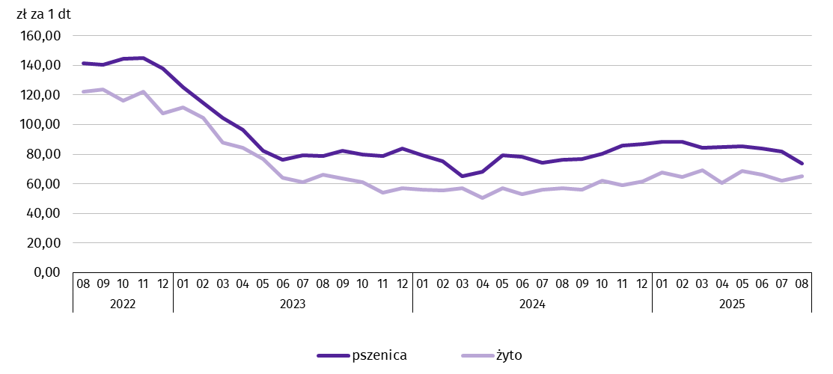
Za 1 dt ziemniaków w skupie w sierpniu br. płacono średnio 81,98 zł (o 2,3% mniej niż przed rokiem i o 7,8% mniej niż w lipcu br.). Przeciętna cena ziemniaków jadalnych na targowiskach wyniosła 196,04 zł za 1 dt i była niższa w skali roku (o 18,7%).
Ceny skupu żywca wieprzowego były niższe w porównaniu z cenami sprzed roku (o 6,4%), a wyższe w porównaniu z lipcem br. (o 0,8%). W sierpniu br. cena 1 kg żywca wieprzowego w skupie wyniosła 6,58 zł i równoważyła wartość 6,3 kg żyta na targowiskach (wobec 6,4 kg w lipcu br. i 7,4 kg przed rokiem).
- Pogłowie trzody chlewnejª w czerwcu 2025 r.
Wyszczególnienie | W sztukach | W odsetkach | 06 2024=100
Ogółem | 81 507 | 100,0 | 103,7
Prosięta o wadze do 20 kg | 13 995 | 17,2 | 101,5
Warchlaki o wadze od 20 kg do 50 kg | 17 889 | 21,9 | 61,6
Trzoda chlewna o wadze 50 kg i więcej: | 49 624 | 60,9 | 138,8
na ubój (tuczniki) | 43 221 | 53,0 | 148,7
na chów | 6 403 | 7,9 | 95,5
w tym lochy | 6 115 | 7,5 | 94,3
w tym prośne | 4 047 | 5,0 | 96,3
a Dane wstępne.
Według stanu w czerwcu 2025 r. pogłowie trzody chlewnej liczyło 81,5 tys. sztuk i było o 3,7% większe niż w czerwcu 2024 r. Pogłowie loch na chów, którego wielkość świadczy o nastawieniach produkcyjnych w chowie trzody i jednocześnie określa aktualne możliwości reprodukcyjne stada, w porównaniu z czerwcem 2024 r., zmniejszyło się (o 5,7%), w tym pogłowie loch prośnych – o 3,7%. Stado prosiąt liczyło 14,0 tys. sztuk i było większe o 1,5% w porównaniu z czerwcem 2024 r. Pogłowie grup decydujących o wielkości produkcji (łącznie warchlaków i tuczników) zwiększyło się w odniesieniu do czerwca 2024 r. (o 5,2%).

Pogłowie trzody chlewnej
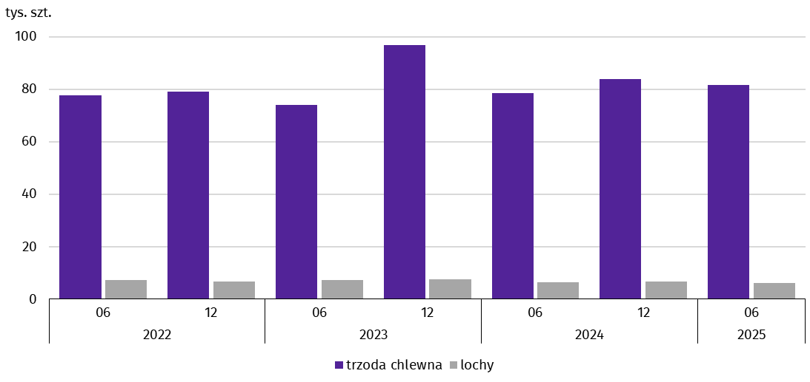
W sierpniu br. średnia cena skupu 1 kg żywca drobiowego wyniosła 6,88 zł i była wyższa niż przed rokiem (o 18,0%), a nieznacznie niższa w odniesieniu do poprzedniego miesiąca (o 0,1%).

Przeciętne ceny skupu żywca i mleka
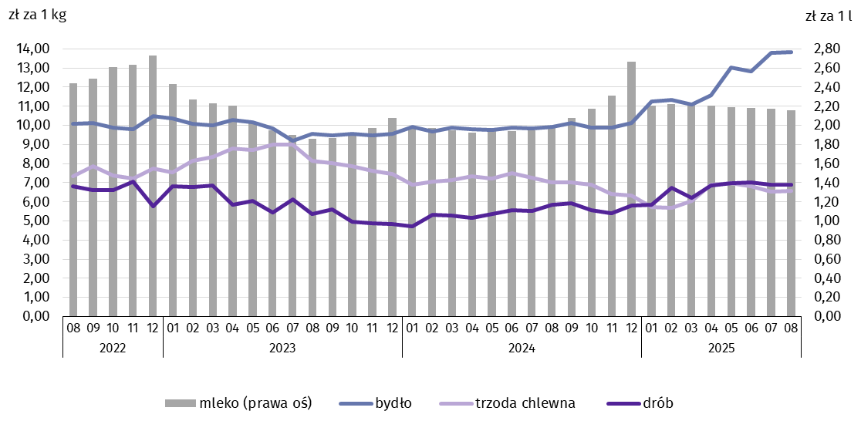
Ceny skupu żywca wołowego wzrosły zarówno w skali roku, jak i w skali miesiąca. Za 1 kg żywca wołowego w sierpniu 2025 r. płacono 13,83 zł (o 39,1% więcej niż w sierpniu 2024 r.). W porównaniu z lipcem br. średnia cena skupu żywca wołowego była wyższa o 0,4%.
- Pogłowie bydłaª w czerwcu 2025 r.
Wyszczególnienie | W sztukach | W odsetkach | 06 2024=100
Ogółem | 70 240 | 100,0 | 94,8
Cielęta poniżej 1 roku | 17 377 | 24,7 | 95,5
Młode bydło w wieku 1–2 lat | 13 119 | 18,7 | 90,8
Bydło 2-letnie i starsze | 39 744 | 56,6 | 95,8
w tym krowy | 33 131 | 47,2 | 92,8
a Dane z systemu Identyfikacji i Rejestracji Zwierząt (IRZ) Agencji Restrukturyzacji i Modernizacji Rolnictwa; pogłowie według siedziby stada.
W czerwcu 2025 r. pogłowie bydła ogółem liczyło 70,2 tys. sztuk i było mniejsze (o 5,2%) niż w czerwcu 2024 r. Zmniejszyło się pogłowie młodego bydła w wieku od 1 roku do 2 lat (o 9,2%), pogłowie cieląt (o 4,5%) i pogłowie bydła 2-letniego i starszego (o 4,2%), w tym pogłowie krów było mniejsze o 7,2%.

Pogłowie bydła
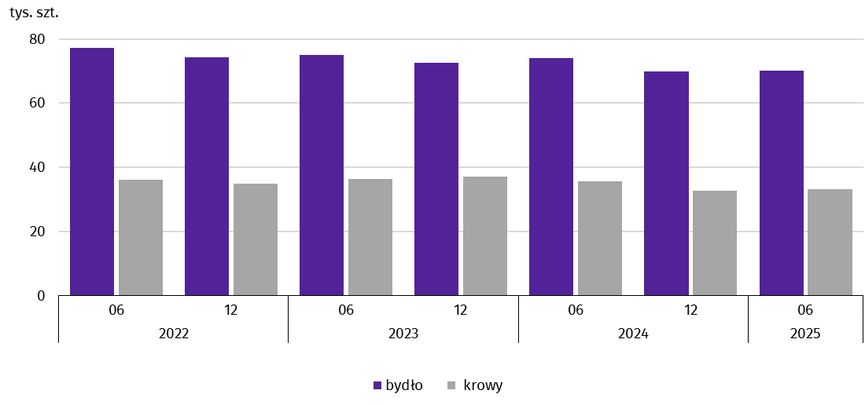
W sierpniu br. ceny skupu mleka były wyższe niż przed rokiem (o 8,0%), a niższe w odniesieniu do lipca br. (o 0,5%).

Przemysł i budownictwo
W sierpniu 2025 r. odnotowano wzrost produkcji sprzedanej przemysłu w ujęciu rocznym. Zmalała natomiast w skali roku produkcja sprzedana budownictwa, a wzrosła produkcja budowlano-montażowa.
Produkcja sprzedana przemysłu w sierpniu 2025 r. osiągnęła wartość (w cenach bieżących) 7436,3 mln zł i była (w cenach stałych) o 9,7% wyższa niż w sierpniu 2024 r., kiedy notowano wzrost o 0,7%. W Polsce produkcja wzrosła o 0,7% w skali roku, a obniżyła się o 7,1% w ujęciu miesięcznym. Udział produkcji sprzedanej przemysłu w województwie podkarpackim stanowił 4,2% przychodów krajowych.
W przetwórstwie przemysłowym w odniesieniu do sierpnia 2024 r. produkcja wzrosła o 10,5%, a w dostawie wody; gospodarowaniu ściekami i odpadami; rekultywacji o 4,9%.

Dynamika produkcji sprzedanej przemysłu (ceny stałe; przeciętna miesięczna 2021=100)
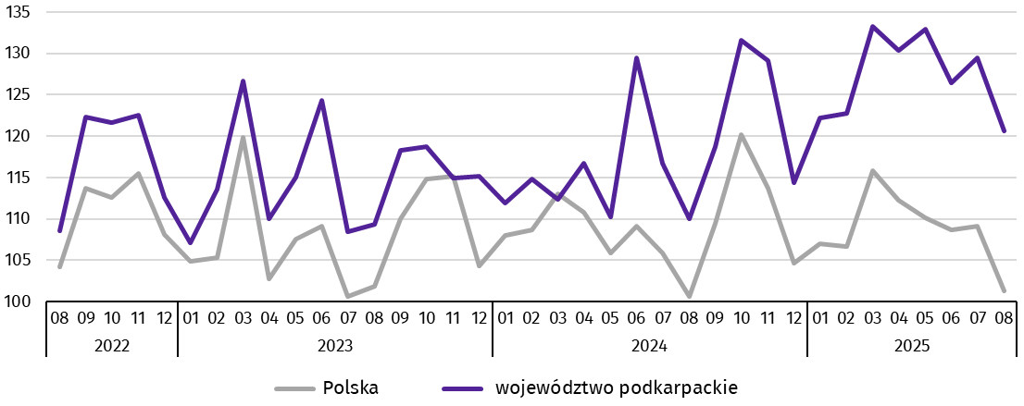
W sierpniu 2025 r. wzrost produkcji sprzedanej w stosunku do sierpnia 2024 r. wystąpił w 13 działach przemysłu (spośród 31 występujących w województwie). Uwzględniając działy o znaczącym udziale w produkcji sprzedanej przemysłu, wzrosty w stosunku rocznym odnotowano w produkcji: pozostałego sprzętu transportowego (o 26,1%), wyrobów z pozostałych mineralnych surowców niemetalicznych (o 24,6%), wyrobów z gumy i tworzyw sztucznych (o 13,8%), wyrobów z metali (o 12,1%), wyrobów z drewna, korka, słomy i wikliny (o 8,3%), artykułów spożywczych (o 3,7%) oraz komputerów, wyrobów elektronicznych i optycznych (o 3,2%). Spadki natomiast wystąpiły w produkcji: pojazdów samochodowych, przyczep i naczep (o 10,1%), chemikaliów i wyrobów chemicznych (o 9,3%), metali (o 8,3%), maszyn i urządzeń (o 6,3%) oraz napojów (o 5,8%).
- Dynamika (w cenach stałych) i struktura (w cenach bieżących) produkcji sprzedanej przemysłu
Wyszczególnienie | 08 2025 | 01–08 2025
Wyszczególnienie | analogiczny okres roku poprzedniego=100 |  | w odsetkach
Ogółem | 109,7 | 111,8 | 100,0
w tym:
Przetwórstwo przemysłowe | 110,5 | 113,0 | 95,0
w tym produkcja:
artykułów spożywczych | 103,7 | 105,9 | 7,7
napojów | 94,2 | 102,7 | 2,3
wyrobów z drewna, korka, słomy i wikliny∆ | 108,3 | 110,8 | 5,8
chemikaliów i wyrobów chemicznych | 90,7 | 106,2 | 4,3
wyrobów z gumy i tworzyw sztucznych | 113,8 | 112,5 | 10,3
wyrobów z pozostałych mineralnych surowców niemetalicznych | 124,6 | 117,3 | 3,7
metali | 91,7 | 108,6 | 4,5
wyrobów z metali∆ | 112,1 | 119,1 | 13,4
komputerów, wyrobów elektronicznych i optycznych | 103,2 | 124,7 | 2,2
maszyn i urządzeń∆ | 93,7 | 93,2 | 4,3
pojazdów samochodowych, przyczep i naczep∆ | 89,9 | 89,3 | 7,8
pozostałego sprzętu transportowego | 126,1 | 111,4 | 10,4
Dostawa wody; gospodarowanie ściekami i odpadami; rekultywacja∆ | 104,9 | 98,9 | 2,7
W porównaniu z lipcem br. odnotowano spadek produkcji (o 6,8%). W przetwórstwie przemysłowym produkcja zmalała o 6,7%, natomiast w dostawie wody; gospodarowaniu ściekami i odpadami; rekultywacji wzrosła o 1,5%.
Wydajność pracy w przemyśle, mierzona produkcją sprzedaną na jednego zatrudnionego, w sierpniu 2025 r. wyniosła (w cenach bieżących) 55,4 tys. zł i była wyższa, licząc w cenach stałych, o 9,0% w odniesieniu do sierpnia 2024 r., przy wzroście przeciętnego zatrudnienia (o 0,6%) oraz wzroście płac (o 10,2%).
Od stycznia do sierpnia 2025 r. produkcja sprzedana przemysłu wyniosła 62 878,7 mln zł i była o 11,8% wyższa niż w analogicznym okresie 2024 r. (w kraju wzrost o 2,0%). Wzrost produkcji odnotowano w 18 działach przemysłu, w tym w produkcji: komputerów, wyrobów elektronicznych i optycznych (o 24,7%), wyrobów z metali (o 19,1%), wyrobów z pozostałych mineralnych surowców niemetalicznych (o 17,3%), wyrobów z gumy i tworzyw sztucznych (o 12,5%), pozostałego sprzętu transportowego (o 11,4%), wyrobów z drewna, korka, słomy i wikliny (o 10,8%), metali (o 8,6%), chemikaliów i wyrobów chemicznych (o 6,2%), artykułów spożywczych (o 5,9%) oraz napojów (o 2,7%). Spadki natomiast wystąpiły m.in. w produkcji pojazdów samochodowych, przyczep i naczep (o 10,7%) oraz maszyn i urządzeń (o 6,8%).
Produkcja sprzedana budownictwa (w cenach bieżących) w sierpniu 2025 r. wyniosła 1068,7 mln zł. Była niższa niż w sierpniu 2024 r. (o 2,9%) i niższa niż w lipcu 2025 r. (o 12,8%). Od początku roku produkcja sprzedana przedsiębiorstw budowlanych osiągnęła wartość 8375,4 mln zł i w porównaniu z analogicznym okresem 2024 r. wzrosła o 0,9%.
W przeliczeniu na 1 zatrudnionego produkcja sprzedana budownictwa w sierpniu 2025 r. ukształtowała się na poziomie 57,2 tys. zł. Była o 3,4% niższa niż w sierpniu 2024 r., przy przeciętnym zatrudnieniu wyższym o 0,5% i wzroście wynagrodzeń o 9,6%.
Sprzedaż produkcji budowlano-montażowej (stanowiącej ponad 61% przychodów ogółem osiągniętych przez jednostki w sekcji budownictwo) zrealizowana w sierpniu 2025 r. wyniosła 656,3 mln zł i była wyższa o 3,8% od uzyskanej w sierpniu 2024 r. (wobec spadku o 7,0% przed rokiem). Wzrost produkcji budowlano-montażowej w ujęciu rocznym wystąpił w podmiotach realizujących głównie roboty budowlane specjalistyczne (o 55,8%) oraz w podmiotach specjalizujących się w budowie obiektów inżynierii lądowej i wodnej (o 0,1%). Spadek natomiast odnotowano w jednostkach, w których podstawowym rodzajem działalności jest budowa budynków (o 25,0%).
- Dynamika i struktura (w cenach bieżących) produkcji budowlano-montażowej
Wyszczególnienie | 08 2025 | 01–08 2025
Wyszczególnienie | analogiczny okres roku poprzedniego=100 |  | w odsetkach
Ogółem | 103,8 | 102,9 | 100,0
Budowa budynków∆ | 75,0 | 87,6 | 27,9
Budowa obiektów inżynierii lądowej i wodnej∆ | 100,1 | 95,6 | 35,0
Roboty budowlane specjalistyczne | 155,8 | 128,9 | 37,1
W porównaniu z poprzednim miesiącem sprzedaż produkcji budowlano-montażowej była niższa o 0,4%. Produkcja budowlano-montażowa obniżyła się w podmiotach specjalizujących się w budowie obiektów inżynierii lądowej i wodnej (o 7,8%), wzrosła natomiast w podmiotach realizujących głównie roboty budowlane specjalistyczne (o 6,5%) oraz w jednostkach, w których podstawowym rodzajem działalności jest budowa budynków (o 2,0%).
W okresie styczeń–sierpień 2025 r. produkcja budowlano-montażowa wyniosła 4615,2 mln zł i była o 2,9% wyższa niż w analogicznym okresie 2024 r. Wzrost odnotowano w podmiotach realizujących głównie roboty budowlane specjalistyczne. Spadek natomiast wystąpił w jednostkach, w których podstawowym rodzajem działalności jest budowa budynków oraz w podmiotach specjalizujących się w budowie obiektów inżynierii lądowej i wodnej.

Budownictwo mieszkaniowe
W sierpniu 2025 r., w porównaniu z analogicznym okresem 2024 r., wzrosła liczba mieszkań, na realizację których wydano pozwolenia lub dokonano zgłoszenia z projektem budowlanym (o 51,0%) oraz mieszkań, których budowę rozpoczęto (o 11,1%). Spadła natomiast liczba mieszkań oddanych do użytkowania (o 16,4%).
Według wstępnych danych w sierpniu 2025 r. przekazano do użytkowania 508 mieszkań o łącznej powierzchni 55,5 tys. m². Liczba nowo wybudowanych mieszkań, w porównaniu z sierpniem 2024 r., zmniejszyła się o 100 lokali. W sierpniu 2025 r. w budownictwie indywidualnym oddano do użytkowania 325 mieszkań (o 74 mniej niż w sierpniu 2024 r.), a w budownictwie przeznaczonym na sprzedaż lub wynajem przekazano 183 mieszkania (o 26 mniej niż w sierpniu 2024 r.).
W sierpniu 2025 r. udział województwa podkarpackiego wśród mieszkań oddanych do użytkowania w kraju wyniósł 3,4% i był o 1,3 p.proc. niższy niż w lipcu 2025 r.
- Liczba mieszkań oddanych do użytkowania w okresie styczeń–sierpień 2025 r.
Wyszczególnienie | Mieszkania oddane do użytkowania |  |  | Przeciętna  powierzchnia  użytkowa  1 mieszkania w m²
Wyszczególnienie | w liczbach  bezwzględnych | w odsetkach | 01–08 2024=100 | Przeciętna  powierzchnia  użytkowa  1 mieszkania w m²
Ogółem | 6031 | 100,0 | 105,0 | 97,2
Indywidualne | 2780 | 46,1 | 91,6 | 140,3
Przeznaczone na sprzedaż lub wynajem | 3070 | 50,9 | 117,8 | 60,6
Społeczne czynszowe | 181 | 3,0 | 179,2 | 55,1

Dynamika mieszkań oddanych do użytkowania (analogiczny okres 2021=100)
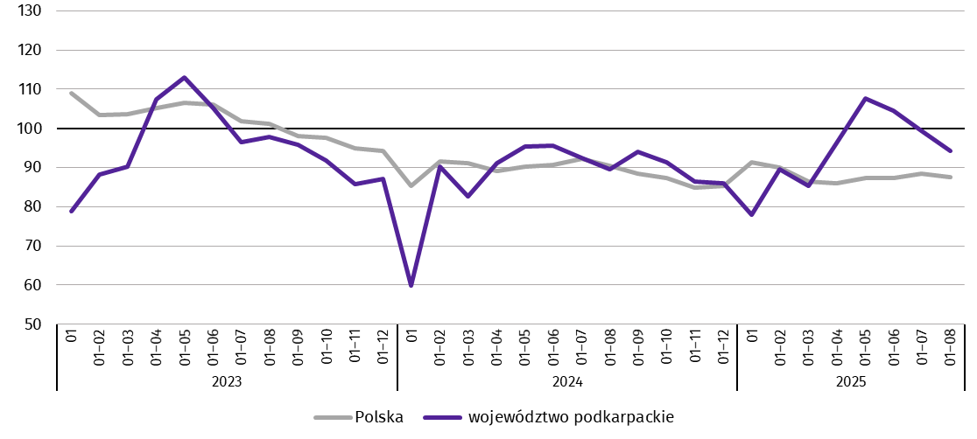
W okresie styczeń–sierpień 2025 r. oddano do użytkowania 6031 mieszkań, tj. o 289 lokali więcej niż w analogicznym okresie ub. roku. W budownictwie przeznaczonym na sprzedaż lub wynajem oddano do użytkowania o 463 mieszkania więcej niż przed rokiem, a w społecznym czynszowym – o 80. Natomiast mniej mieszkań przekazano w budownictwie indywidualnym – o 254.
Przeciętna powierzchnia użytkowa mieszkania przekazanego do użytkowania w okresie styczeń–sierpień 2025 r. wyniosła 97,2 m², z tego w budownictwie indywidualnym – 140,3 m², w przeznaczonym na sprzedaż lub wynajem – 60,6 m², a w społecznym czynszowym – 55,1 m².
Mieszkania o największej przeciętnej powierzchni użytkowej wybudowano w powiecie brzozowskim (147,8 m²), następnie w bieszczadzkim (145,7 m²) oraz lubaczowskim (145,2 m²). Najmniejsze natomiast wybudowano w Przemyślu (54,5 m²), a w dalszej kolejności w Rzeszowie (63,1 m²) i Krośnie (84,1 m²).
W przekroju terytorialnym najwięcej mieszkań oddano do użytkowania w Rzeszowie (2164), następnie w powiecie rzeszowskim (786) oraz mieleckim (368). Najmniej mieszkań przekazano natomiast w powiecie bieszczadzkim (14), następnie w Tarnobrzegu oraz powiecie jasielskim (po 50).
- Mieszkania oddane do użytkowania według powiatów w okresie styczeń–sierpień 2025 r.
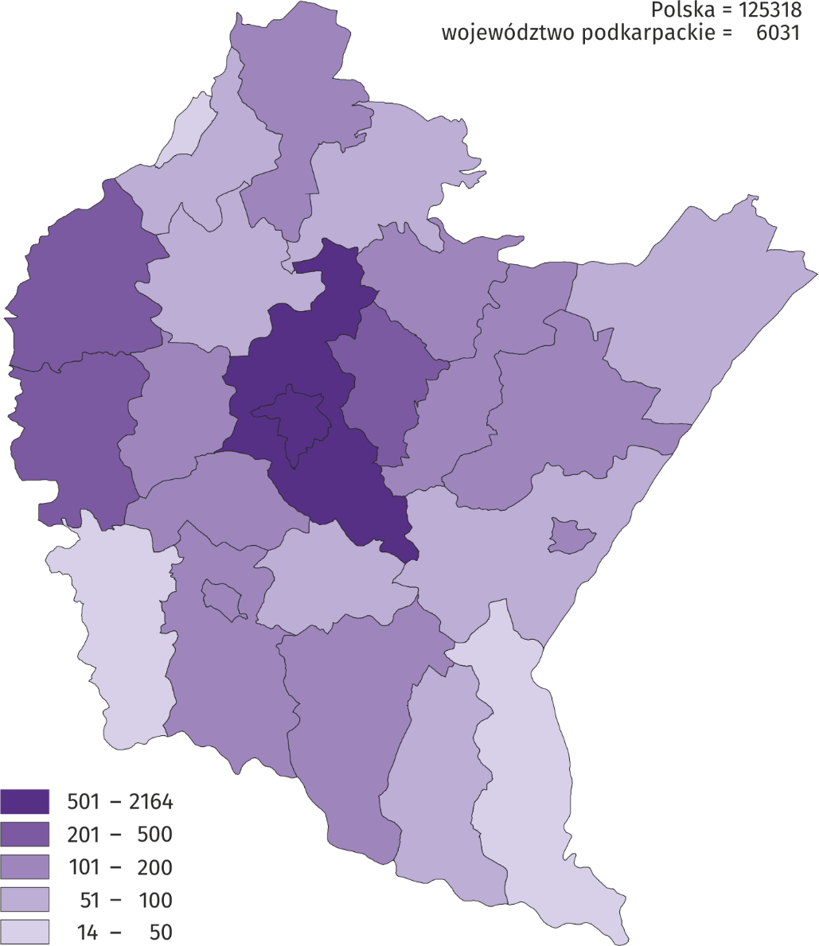
W okresie styczeń–sierpień 2025 r. wzrost liczby mieszkań oddanych do użytkowania w odniesieniu do analogicznego okresu 2024 r. odnotowano w ośmiu powiatach, w tym największy w powiecie leżajskim (o 64,4%), następnie w sanockim (o 60,9%) oraz przeworskim (o 28,5%). Spadek liczby mieszkań oddanych do użytkowania wystąpił w siedemnastu powiatach, w tym największy w powiecie jarosławskim (o 42,3%), następnie w kolbuszowskim (o 29,1%) oraz jasielskim (o 28,6%).
W sierpniu 2025 r. liczba mieszkań, na realizację których wydano pozwolenia lub dokonano zgłoszenia z projektem budowlanym wyniosła 1554 (w analogicznym miesiącu 2024 r. – 1029), z tego w budownictwie przeznaczonym na sprzedaż lub wynajem – 1091, a w indywidualnym – 463.
W badanym miesiącu rozpoczęto budowę 1038 mieszkań (w analogicznym miesiącu 2024 r. – 934), z tego w budownictwie przeznaczonym na sprzedaż lub wynajem – 590 mieszkań, a w indywidualnym – 448.
- Liczba mieszkań, na realizację których uzyskano pozwolenia lub dokonano zgłoszenia z projektem budowlanym i mieszkań, których budowę rozpoczęto w okresie styczeń–sierpień 2025 r.
Wyszczególnienie | Mieszkania, na budowę których wydano pozwolenia lub dokonano zgłoszenia z projektem budowlanym |  |  | Mieszkania, których budowę rozpoczęto
Wyszczególnienie | w liczbach bezwzględnych | w odsetkach | 01–08 2024 =100 | w liczbach bezwzględnych | w odsetkach | 01–08 2024 =100
Ogółem | 8078 | 100,0 | 105,0 | 6175 | 100,0 | 87,8
Indywidualne | 3630 | 44,9 | 99,6 | 3512 | 56,9 | 94,6
Przeznaczone na sprzedaż lub wynajem | 4390 | 54,4 | 120,2 | 2603 | 42,1 | 78,4
Społeczne czynszowe | 58 | 0,7 | 14,6 | 60 | 1,0 | .

Rynek wewnętrzny
W sierpniu 2025 r. w skali roku wzrosła sprzedaż detaliczna (w cenach bieżących). Niższa była natomiast sprzedaż hurtowa w jednostkach handlowych, a wyższa w jednostkach handlu hurtowego.
Sprzedaż detaliczna zrealizowana przez przedsiębiorstwa handlowe i niehandlowe w sierpniu 2025 r. wzrosła o 1,4% w porównaniu z sierpniem 2024 r. (wobec wzrostu o 11,7% przed rokiem). W porównaniu z poprzednim miesiącem sprzedaż detaliczna obniżyła się o 1,6%.
Wzrost sprzedaży detalicznej w odniesieniu do sierpnia 2024 r. wystąpił m.in. w podmiotach zajmujących się sprzedażą zarówno pojazdów samochodowych, motocykli, części (o 26,3%), jak również mebli, sprzętu RTV i AGD (o 14,6%), a także prasy, książek, pozostałą sprzedażą w wyspecjalizowanych sklepach (o 6,2%) i w pozostałej sprzedaży detalicznej w niewyspecjalizowanych sklepach (o 2,4%) oraz w jednostkach handlujących żywnością, napojami i wyrobami tytoniowymi (o 1,6%). Łączny udział tych pięciu grup w strukturze sprzedaży detalicznej wyniósł 59,1% i w stosunku do sierpnia 2024 r. zwiększył się o 2,9 p.proc. Natomiast spadek sprzedaży wystąpił m.in. w grupie tekstylia, odzież, obuwie (o 43,2%), a w jednostkach zgrupowanych w kategorii pozostałe sprzedaż detaliczna była na zbliżonym poziomie względem sierpnia ubiegłego roku.
- Dynamika i struktura (w cenach bieżących) sprzedaży detalicznej
Wyszczególnienie | 08 2025 | 01–08 2025
Wyszczególnienie | analogiczny okres roku poprzedniego=100 |  | w odsetkach
Ogółemª | 101,4 | 105,0 | 100,0
w tym:
pojazdy samochodowe, motocykle, części | 126,3 | 136,7 | 12,4
pozostała sprzedaż detaliczna w niewyspecjalizowanych sklepach | 102,4 | 101,8 | 7,7
żywność, napoje i wyroby tytoniowe | 101,6 | 106,7 | 33,4
tekstylia, odzież, obuwie | 56,8 | 57,6 | 2,5
meble, RTV, AGD | 114,6 | 125,1 | 4,7
prasa, książki, pozostała sprzedaż w wyspecjalizowanych sklepach | 106,2 | 117,2 | 2,9
pozostałe | 100,0 | 108,0 | 18,6
a Grupowania przedsiębiorstw dokonano na podstawie Polskiej Klasyfikacji Działalności – PKD 2007, zaliczając przedsiębiorstwo do określonej kategorii według przeważającego rodzaju działalności, zgodnie z aktualnym w omawianym okresie stanem organizacyjnym. Odnotowane zmiany (wzrost/spadek) sprzedaży detalicznej w poszczególnych grupach rodzajów działalności przedsiębiorstw mogą zatem również wynikać ze zmiany przeważającego rodzaju działalności przedsiębiorstwa oraz zmian organizacyjnych. Nie ma to wpływu na dynamikę sprzedaży detalicznej ogółem.
W porównaniu z poprzednim miesiącem spadek sprzedaży detalicznej odnotowano m.in. w grupach: meble, RTV i AGD (o 22,7%), prasa, książki, pozostała sprzedaż w wyspecjalizowanych sklepach (o 10,6%), tekstylia, odzież, obuwie (o 7,2%), pojazdy samochodowe, motocykle, części (o 7,1%), pozostała sprzedaż detaliczna w niewyspecjalizowanych sklepach (o 4,8%) oraz żywność, napoje i wyroby tytoniowe (o 1,2%). Wzrost natomiast wystąpił m.in. w grupie pozostałe (o 1,1%).
W okresie styczeń–sierpień br. sprzedaż detaliczna była o 5,0% wyższa w porównaniu z analogicznym okresem poprzedniego roku (przed rokiem odnotowano wzrost o 11,3%). Znaczący wzrost sprzedaży wystąpił w grupie pojazdy samochodowe, motocykle, części (o 36,7%), istotny natomiast spadek odnotowano w sprzedaży tekstyliów, odzieży, obuwia (o 42,4%).
Sprzedaż hurtowa (w cenach bieżących) w przedsiębiorstwach handlowych, w sierpniu 2025 r. była o 4,5% niższa w porównaniu z poprzednim miesiącem oraz o 0,1% niższa w odniesieniu do analogicznego miesiąca ubiegłego roku. Natomiast sprzedaż realizowana przez przedsiębiorstwa handlu hurtowego ukształtowała się na poziomie o 3,6% niższym niż przed miesiącem oraz o 0,6% wyższym niż przed rokiem.
W okresie ośmiu miesięcy 2025 r., w porównaniu z analogicznym okresem 2024 r. sprzedaż hurtowa była wyższa o 0,8% w przedsiębiorstwach handlowych, a w przedsiębiorstwach handlu hurtowego o 1,8%.

Podmioty gospodarki narodowej
Według stanu na koniec sierpnia 2025 r. w rejestrze REGON wpisanych było 218,0 tys. podmiotów gospodarki narodowej (o 2,4% więcej niż przed rokiem i o 0,2% więcej niż w końcu lipca 2025 r.).
Liczba zarejestrowanych osób fizycznych prowadzących działalność gospodarczą wyniosła 163,2 tys. i w porównaniu z analogicznym okresem poprzedniego roku była o 2,6% większa. Do rejestru REGON wpisanych było 31,4 tys. spółek, w tym 20 725 spółek handlowych i 10 536 spółek cywilnych. Liczba spółek wzrosła w skali roku o 2,2%, spółek handlowych o 3,6%, natomiast spółek cywilnych zmalała o 0,4%.
Według przewidywanej liczby pracujących zdecydowanie przeważały podmioty o liczbie pracujących do 9 osób (96,9% ogółu podmiotów). Udział podmiotów o przewidywanej liczbie pracujących 10–49 wyniósł 2,5%, a podmioty z liczbą pracujących powyżej 49 stanowiły 0,6% wszystkich podmiotów wpisanych do rejestru REGON. W skali roku wzrost liczby podmiotów wystąpił w przedziale liczby pracujących 0–9 o 5210 (o 2,5%).
W analizowanym okresie największy wzrost liczby podmiotów, w odniesieniu do analogicznego miesiąca roku poprzedniego, odnotowano w sekcjach: administrowanie i działalność wspierająca (o 12,1%), opieka zdrowotna i pomoc społeczna (o 6,3%) oraz informacja i komunikacja (o 5,4%). Spadek odnotowano w sekcjach: dostawa wody; gospodarowanie ściekami i odpadami; rekultywacja (o 2,7%) oraz handel; naprawa pojazdów samochodowych (o 1,2%).
W sierpniu 2025 r. do rejestru REGON wpisano 1217 nowych podmiotów (o 4,7%, więcej niż w poprzednim miesiącu). Wśród nowo zarejestrowanych jednostek przeważały osoby fizyczne prowadzące działalność gospodarczą, których wpisano 1017 (o 7,4% więcej niż w lipcu 2025 r.). Liczba nowo zarejestrowanych spółek handlowych była mniejsza o 18,1%, w tym spółek z ograniczoną odpowiedzialnością było mniej o 19,4%.
W sierpniu 2025 r. z rejestru REGON wykreślono 672 podmioty (o 2,5% mniej niż przed miesiącem), w tym 624 osoby fizyczne prowadzące działalność gospodarczą (o 8,7% więcej niż w lipcu 2025 r.).

Podmioty gospodarki narodowej nowo zarejestrowane i wyrejestrowane w sierpniu 2025 r.
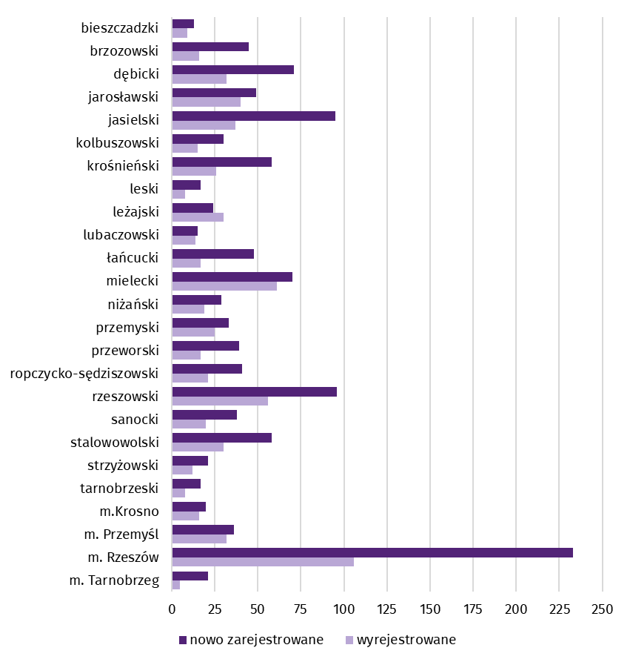
Według stanu na koniec sierpnia 2025 r. w rejestrze REGON 33 304 podmioty miały zawieszoną działalność (o 0,8% więcej niż przed miesiącem). Zdecydowaną większość (96,9%) stanowiły osoby fizyczne prowadzące działalność gospodarczą (przed miesiącem tyle samo).
- Podmioty gospodarki narodowej z zawieszoną działalnością w sierpniu 2025 r.
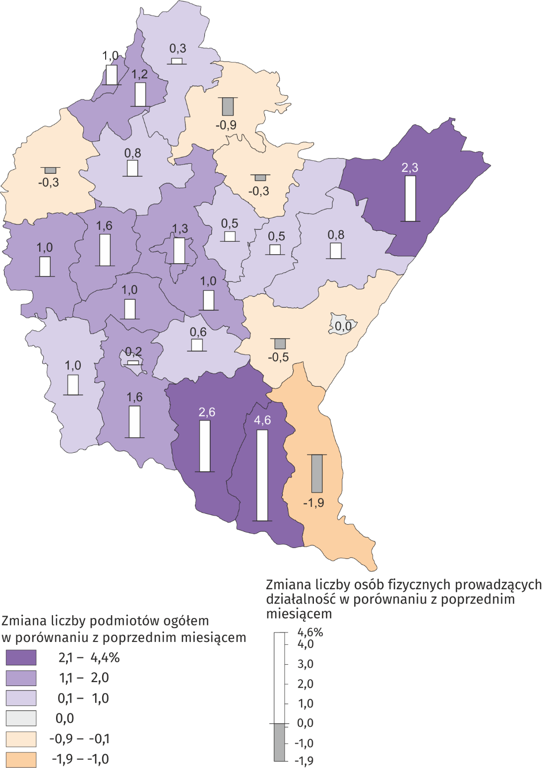

Ruch graniczny na lądowej granicy polsko-ukraińskiej
Na terenie województwa podkarpackiego, według danych Komendy Głównej Straży Granicznej, w sierpniu 2025 r. na lądowej granicy polsko-ukraińskiej odnotowano 1272,8 tys. odpraw (o 4,4% więcej niż w analogicznym okresie roku poprzedniego oraz o 3,2% więcej niż w lipcu 2025 r.), z tego:
– 1236,4 tys. cudzoziemców – o 4,0% więcej niż w sierpniu 2024 r. oraz o 3,1% więcej niż w lipcu 2025 r.,
– 36,4 tys. Polaków – o 18,4% więcej niż w sierpniu 2024 r. oraz o 7,3% więcej niż w lipcu 2025 r.
Wśród cudzoziemców przekraczających granicę polsko-ukraińską w województwie podkarpackim 95,9% stanowili obywatele Ukrainy.

Ruch graniczny (z Polski i do Polski) na lądowej granicy polsko-ukraińskiej w województwie podkarpackim
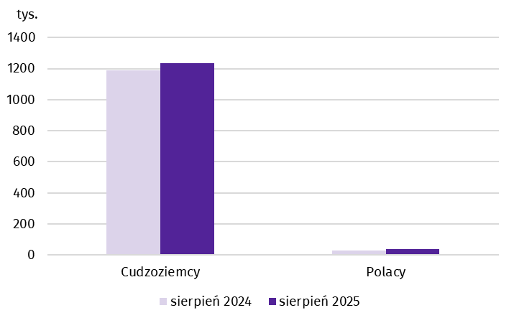
W ramach małego ruchu granicznego (MRG) na granicy polsko-ukraińskiej w województwie podkarpackim w sierpniu 2025 r. odnotowano 38,3 tys. odpraw cudzoziemców (z Polski i do Polski). Dla porównania w sierpniu 2024 r. zarejestrowano 39,1 tys. odpraw, a w lipcu 2025 r. Straż Graniczna odnotowała 44,4 tys. odpraw cudzoziemców.

Turystyka
W lipcu 2025 r. z noclegów w turystycznych obiektach noclegowych w województwie podkarpackim skorzystało 139,8 tys. turystów (o 0,5% mniej w porównaniu z lipcem 2024 r.). Biorąc pod uwagę kraj stałego zamieszkania, z noclegów skorzystało 124,9 tys. turystów krajowych (w lipcu 2024 r. – 125,9 tys.) i 14,9 tys. turystów zagranicznych (w lipcu 2024 r. – 14,6 tys.). Wśród turystów zagranicznych najwięcej osób przybyło z Ukrainy – 7,0 tys., a następnie ze Stanów Zjednoczonych – 1,4 tys.
Liczba udzielonych noclegów w lipcu 2025 r. wyniosła 457,4 tys., co oznacza wzrost w porównaniu z lipcem 2024 r., kiedy udzielono 453,1 tys. noclegów. Turystom krajowym udzielono 423,1 tys. noclegów (w lipcu 2024 r. – 416,1 tys.), natomiast turystom zagranicznym – 34,3 tys. noclegów (w lipcu 2024 r. – 37,1 tys.).
Stopień wykorzystania miejsc noclegowych w lipcu 2025 r. wyniósł 40,9% i w odniesieniu do analogicznego okresu 2024 r. był niższy o 1,5 p.proc.

Turyści korzystający z noclegów w turystycznych obiektach noclegowych
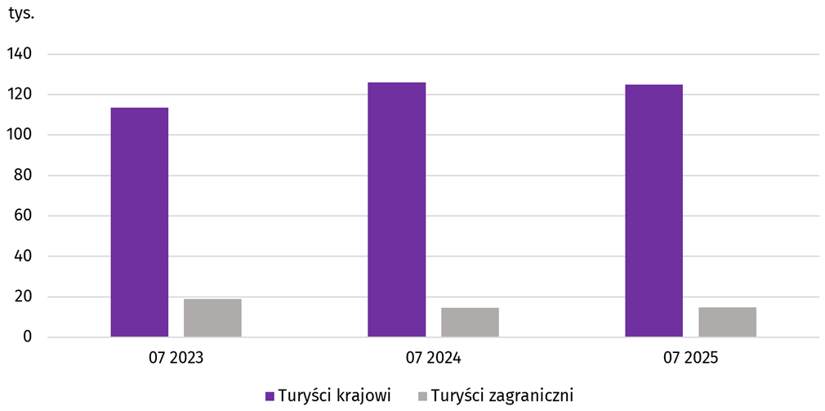

Koniunktura gospodarcza
We wrześniu br. wskaźnik ogólnego klimatu koniunktury w większości badanych obszarów gospodarki sygnalizuje pogorszenie koniunktury gospodarczej w stosunku do poprzedniego miesiąca. Największy spadek wskaźnika (o 62,9) odnotowano w zakwaterowaniu i gastronomii. Natomiast w porównaniu z sierpniem br. największa poprawa koniunktury wystąpiła w handlu detalicznym, wzrost wskaźnika ogólnego klimatu koniunktury o 4,7. Podmioty z sekcji transport i gospodarka magazynowa formułują najbardziej pesymistyczne oceny (minus 28,1), a wartość wskaźnika jest poniżej średniej długookresowej (minus 8,6). Jednostki zajmujące się zakwaterowaniem i gastronomią oceniają koniunkturę najbardziej korzystnie (plus 5,8), a wartość wskaźnika jest powyżej średniej długookresowej (minus 0,2).

Wskaźniki ogólnego klimatu koniunktury według rodzaju działalności (sekcje i działy PKD 2007)
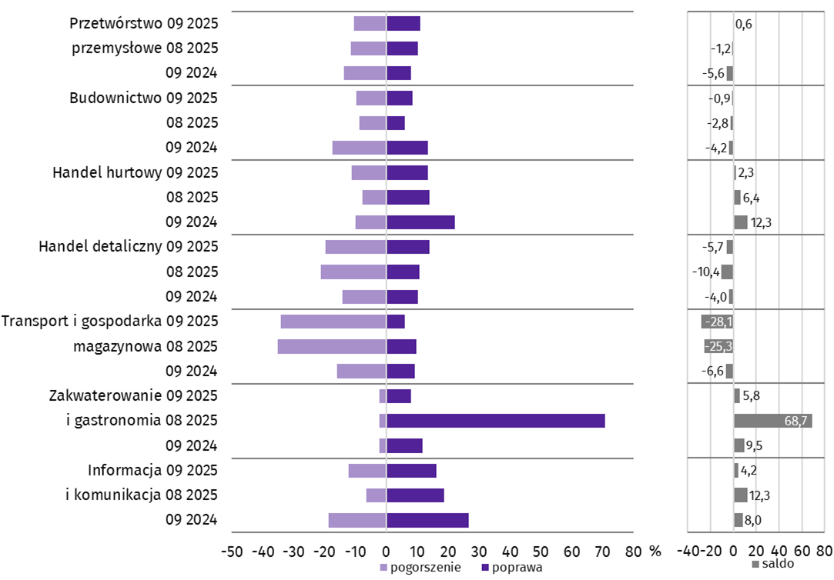

Pytania o rynek pracy
Pyt. 1. Czy zamierzają Państwo w najbliższych trzech miesiącach:
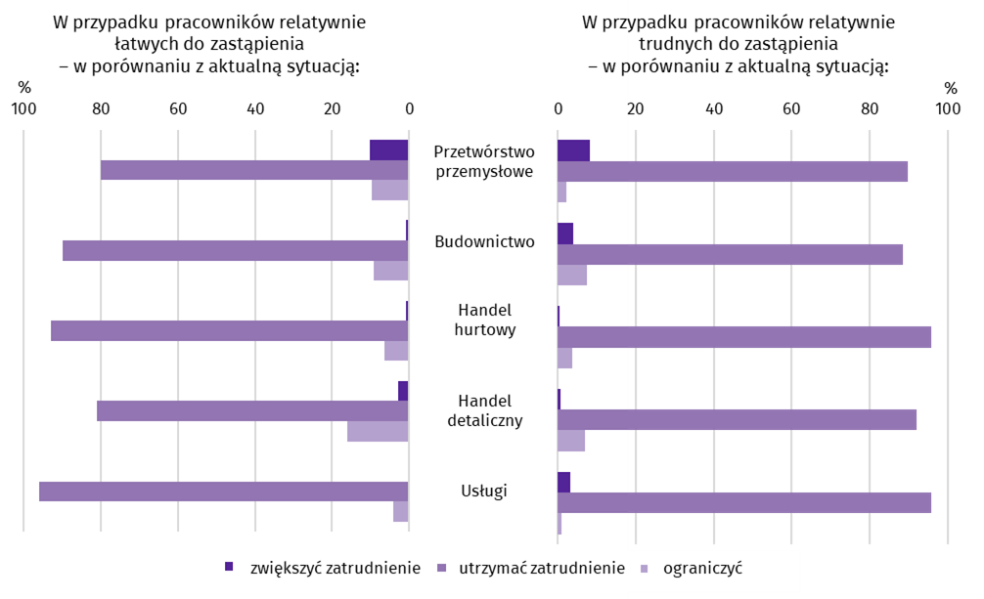
Przedstawiciele wszystkich badanych rodzajów działalności najczęściej byli zdania, że w przypadku pracowników prognozują utrzymać zatrudnienie. Zwiększenie zatrudnienia pracowników relatywnie łatwych do zastąpienia dotyczyć będzie w największym stopniu przetwórstwa przemysłowego (10,1%), podobnie w przypadku zatrudnienia pracowników relatywnie trudnych do zastąpienia (8,2%).
Pyt. 2. Które z poniższych czynników i w jakim stopniu wpłyną na poziom wynagrodzenia pracowników w Państwa firmie w najbliższych trzech miesiącach:
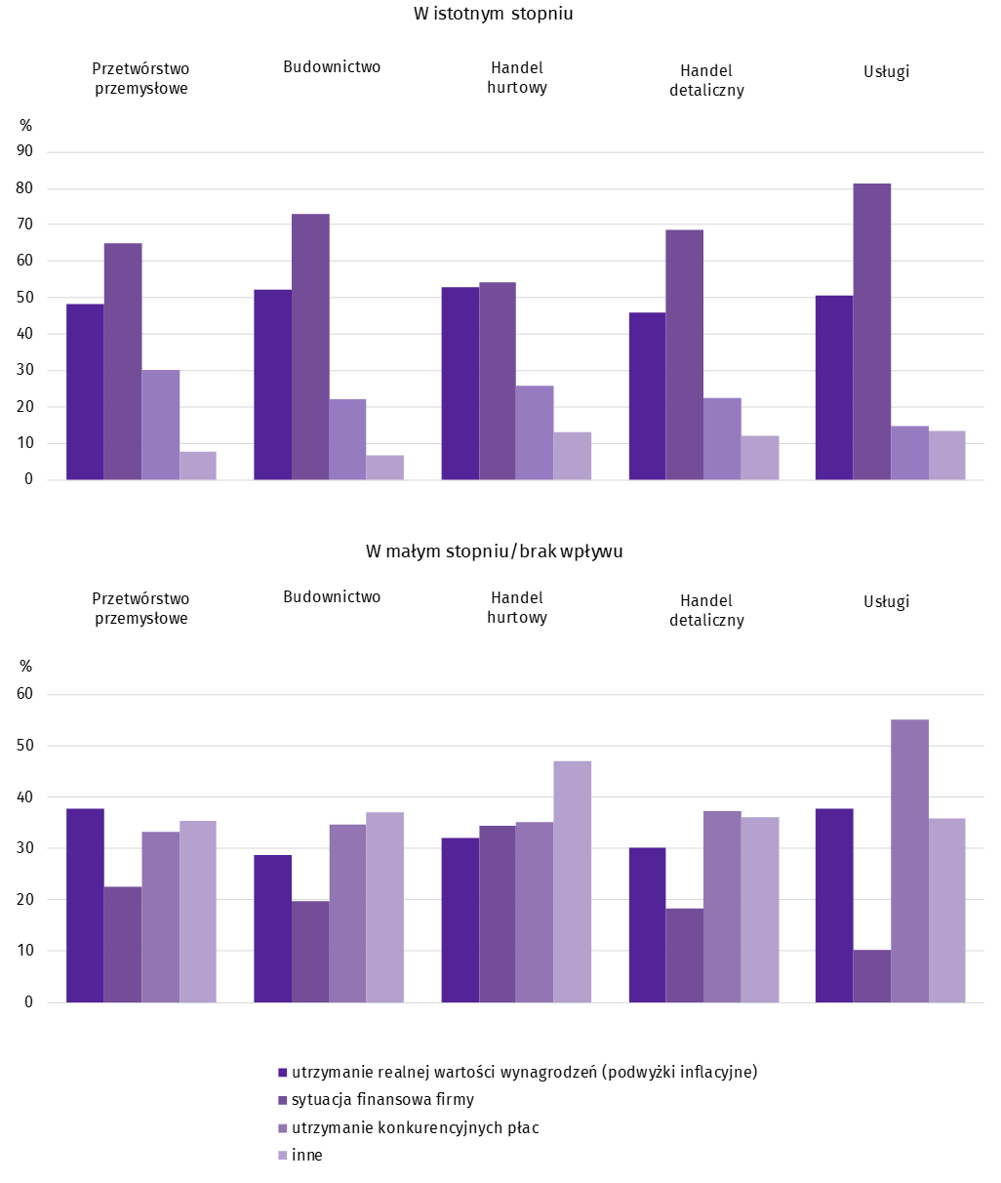
Wśród przedsiębiorców, którzy odpowiedzieli na pytania dotyczące rynku pracy najczęściej pojawiały się zdania, że na poziom wynagrodzeń w ich firmach w istotnym stopniu wpływa sytuacja finansowa firmy oraz podwyżki inflacyjne. Utrzymanie konkurencyjnych płac najczęściej wskazywane było jako mające mały wpływ lub niemające wpływu na poziom wynagrodzeń w badanych przedsiębiorstwach.
Pyt. 3. W jakim stopniu Państwa decyzje w zakresie zatrudnienia i wynagrodzeń w najbliższych trzech miesiącach oparte są:
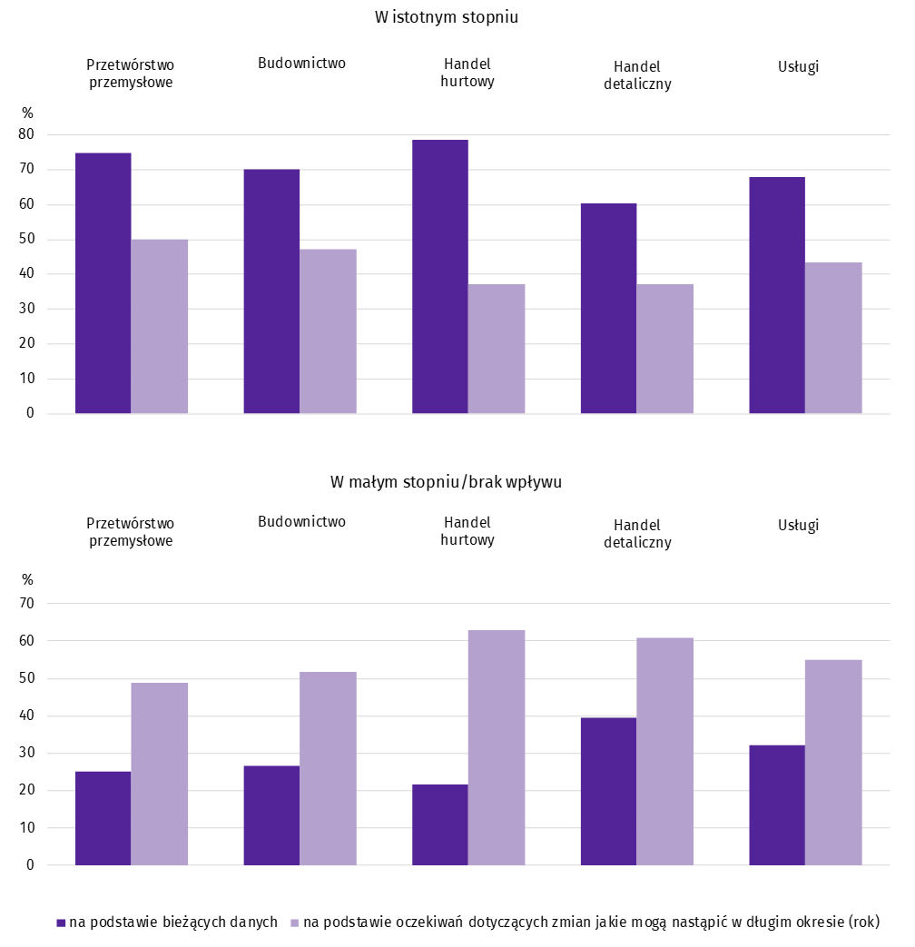
Większość przedstawicieli firm biorących udział w badaniu swoje decyzje w zakresie zatrudnienia i wynagrodzeń opiera w istotnym stopniu na podstawie bieżących danych. Najwięcej takich odpowiedzi uzyskano w handlu hurtowym (78,5%), a następnie w przetwórstwie przemysłowym (74,8%).
Więcej informacji dotyczących wyników badań koniunktury gospodarczej można znaleźć na stronie Urzędu Statystycznego w Zielonej Górze https://zielonagora.stat.gov.pl/osrodki/osrodek-badan-koniunktury/obk-dane/.

Tablica 16. Wybrane dane o województwie podkarpackim
Wyszczególnienie  A – 2024 r.  B – 2025 r. |  | 01 | 02 | 03 | 04 | 05 | 06 | 07 | 08 | 09 | 10 | 11 | 12
Przeciętne zatrudnienie w sektorze przedsiębiorstwª (w tys. osób) | A | 251,8 | 251,6 | 251,3 | 250,8 | 250,8 | 250,6 | 249,9 | 249,6 | 250,1 | 249,6 | 249,0 | 248,3
 | B | 249,0 | 248,9 | 249,0 | 248,6 | 248,3 | 248,6 | 248,5 | 247,8
poprzedni miesiąc=100 | A | 100,2 | 99,9 | 99,9 | 99,8 | 100,0 | 99,9 | 99,7 | 99,9 | 100,2 | 99,8 | 99,8 | 99,7
 | B | 100,3 | 100,0 | 100,0 | 99,8 | 99,9 | 100,1 | 100,0 | 99,7
analogiczny miesiąc poprzedniego roku=100 | A | 99,4 | 99,1 | 99,0 | 98,8 | 98,9 | 99,0 | 98,6 | 98,8 | 99,2 | 99,0 | 99,0 | 98,8
 | B | 98,9 | 98,9 | 99,1 | 99,1 | 99,0 | 99,2 | 99,5 | 99,3
Bezrobotni zarejestrowani (w tys. osób; stan w końcu okresu) | A | 71,0 | 70,8 | 68,4 | 66,2 | 64,5 | 63,8 | 64,6 | 65,4 | 64,7 | 64,6 | 65,6 | 67,3
 | B | 71,0 | 71,0 | 69,0 | 66,8 | 65,0 | 65,5 | 67,8 | 69,1
Stopa bezrobocia^{b} (w %; stan w końcu okresu) | A | 9,1 | 9,1 | 8,8 | 8,5 | 8,4 | 8,3 | 8,4 | 8,5 | 8,4 | 8,3 | 8,4 | 8,7
 | B | 9,1 | 9,1 | 8,8 | 8,6 | 8,4 | 8,5 | 8,7 | 8,9
Oferty pracy^{c} (zgłoszone w ciągu miesiąca) | A | 3482 | 4034 | 3509 | 3621 | 3239 | 3273 | 3097 | 3313 | 3553 | 3231 | 1832 | 1738
 | B | 2735 | 4095 | 3799 | 3068 | 2829 | 1640 | 2406 | 2406
Liczba bezrobotnych na 1 ofertę pracy^{c} (stan w końcu okresu) | A | 32 | 34 | 38 | 31 | 28 | 31 | 29 | 30 | 28 | 31 | 45 | 59
 | B | 43 | 35 | 34 | 36 | 40 | 41 | 44 | 45
Przeciętne miesięczne wynagrodzenia brutto  w sektorze przedsiębiorstwª (w zł) | A | 6568,40 | 6751,72 | 6913,28 | 7026,00 | 6795,73 | 6826,05 | 7176,95 | 6943,00 | 6985,29 | 7187,74 | 7085,10 | 7420,11
 | B | 7295,92 | 7387,47 | 7567,19 | 7637,57 | 7440,23 | 7420,13 | 7806,77 | 7608,28
poprzedni miesiąc=100 | A | 99,8 | 102,8 | 102,4 | 101,6 | 96,7 | 100,4 | 105,1 | 96,7 | 100,6 | 102,9 | 98,6 | 104,7
 | B | 98,3 | 101,3 | 102,4 | 100,9 | 97,4 | 99,7 | 105,2 | 97,5
analogiczny miesiąc poprzedniego roku=100 | A | 114,0 | 117,0 | 115,3 | 115,7 | 115,5 | 114,9 | 115,7 | 113,8 | 113,5 | 114,3 | 112,9 | 112,8
 | B | 111,1 | 109,4 | 109,5 | 108,7 | 109,5 | 108,7 | 108,8 | 109,6
Wskaźnik cen:
towarów i usług konsumpcyjnych^{d}:
analogiczny okres poprzedniego roku=100 | A | . | . | 103,0 | . | . | 102,9 | . | . | 104,9 | . | . | 105,1
 | B | . | . | 105,8 | . | . | 104,7 | . | .
a W przedsiębiorstwach, w których liczba pracujących przekracza 9 osób; w przeliczeniu na etaty. b Stopę bezrobocia podaje się z uwzględnieniem pracujących w gospodarstwach indywidualnych w rolnictwie (będących składową cywilnej ludności aktywnej zawodowo) wyszacowanych na podstawie administracyjnych źródeł danych. c Od 1 czerwca 2025 r. dane o ofertach pracy nie są w pełni porównywalne z okresami wcześniejszymi ze względu na zmiany metodologiczne wynikające z wejścia w życie ustawy o rynku pracy i służbach zatrudnienia (Dz. U. z 2025 r. poz. 620). d W kwartale.
Tablica 16. Wybrane dane o województwie podkarpackim (cd.)
Wyszczególnienie  A – 2024 r.  B – 2025 r. |  | 01 | 02 | 03 | 04 | 05 | 06 | 07 | 08 | 09 | 10 | 11 | 12
Wskaźnik cen (dok.):
skupu ziarna zbóż:
poprzedni miesiąc=100 | A | 95,0 | 95,5 | 86,7 | 104,4 | 114,7 | 94,8 | 98,6 | 101,7 | 102,0 | 102,9 | 107,5 | 103,4
 | B | 101,5 | 99,5 | 96,0 | 99,4 | 102,4 | 98,1 | 93,0 | 92,5
analogiczny miesiąc poprzedniego roku=100 | A | 63,1 | 65,7 | 62,5 | 70,3 | 94,3 | 97,1 | 95,9 | 96,2 | 93,1 | 98,6 | 107,3 | 104,3
 | B | 111,4 | 116,1 | 128,6 | 122,6 | 109,4 | 113,3 | 106,8 | 97,1
skupu żywca rzeźnego wołowego (bez cieląt):
poprzedni miesiąc=100 | A | 103,6 | 97,5 | 102,3 | 99,3 | 99,6 | 101,3 | 99,5 | 100,9 | 102,0 | 97,5 | 100,0 | 102,5
 | B | 111,1 | 100,6 | 98,0 | 104,1 | 112,7 | 98,5 | 107,3 | 100,4
analogiczny miesiąc poprzedniego roku=100 | A | 95,7 | 95,7 | 98,6 | 95,4 | 96,0 | 100,8 | 107,3 | 104,0 | 107,1 | 103,6 | 104,3 | 106,0
 | B | 113,7 | 117,4 | 112,4 | 117,9 | 133,5 | 129,7 | 139,9 | 139,1
skupu żywca rzeźnego wieprzowego:
poprzedni miesiąc=100 | A | 92,7 | 102,3 | 101,3 | 102,8 | 99,5 | 102,7 | 96,5 | 97,0 | 100,0 | 97,9 | 93,2 | 98,9
 | B | 90,4 | 99,3 | 106,2 | 114,1 | 101,5 | 97,6 | 95,7 | 100,8
analogiczny miesiąc poprzedniego roku=100 | A | 91,6 | 86,7 | 85,8 | 83,4 | 84,1 | 83,4 | 80,6 | 86,4 | 87,8 | 87,6 | 83,9 | 85,2
 | B | 83,0 | 80,6 | 84,5 | 93,7 | 95,6 | 90,8 | 90,1 | 93,6
Relacje cen skupuª żywca wieprzowego do cen  targowiskowych żyta | A | 7,3 | 8,0 | 8,0 | 8,4 | 7,8 | 7,9 | 7,6 | 7,4 | 7,9 | 7,2 | 6,9 | 6,9
 | B | 5,8 | 5,8 | 5,9 | 6,6 | 6,6 | 6,6 | 6,4 | 6,3
Produkcja sprzedana przemysłu^{b} (w cenach stałych):
poprzedni miesiąc=100 | A | 97,1 | 102,6 | 97,9 | 103,8 | 94,4 | 117,4 | 90,2 | 94,3 | 107,9 | 110,9 | 98,1 | 88,6
 | B | 106,8 | 100,4 | 108,6 | 97,8 | 101,9 | 95,1 | 102,4 | 93,2
analogiczny miesiąc poprzedniego roku=100 | A | 104,4 | 101,0 | 88,7 | 106,1 | 95,8 | 104,1 | 107,7 | 100,7 | 100,5 | 111,1 | 112,5 | 99,4
 | B | 109,3 | 106,9 | 118,5 | 111,7 | 120,6 | 97,7 | 111,0* | 109,7
Produkcja budowlano-montażowa^{b} (w cenach bieżących):
poprzedni miesiąc=100 | A | 36,4 | 110,1 | 118,6 | 94,3 | 124,5 | 117,9 | 83,5 | 98,5 | 132,9 | 84,4 | 119,6 | 127,6
 | B | 34,3 | 113,9 | 136,9 | 96,4 | 102,6 | 126,4 | 90,9 | 99,6
analogiczny miesiąc poprzedniego roku=100 | A | 114,1 | 99,4 | 97,9 | 91,8 | 79,5 | 111,4 | 82,9 | 93,0 | 91,8 | 92,8 | 90,5 | 92,7
 | B | 87,5 | 90,5 | 104,5 | 106,8 | 88,0 | 94,3 | 102,7 | 103,8
a Ceny bieżące bez VAT. b W przedsiębiorstwach, w których liczba pracujących przekracza 9 osób.
Tablica 16. Wybrane dane o województwie podkarpackim (dok.)
Wyszczególnienie  A – 2024 r.  B – 2025 r. |  | 01 | 02 | 03 | 04 | 05 | 06 | 07 | 08 | 09 | 10 | 11 | 12
Mieszkania oddane do użytkowania (od początku roku) | A | 703 | 1 601 | 2 080 | 2 915 | 3 550 | 4 272 | 5 134 | 5 742 | 6 566 | 7 129 | 7 751 | 8 508
 | B | 914 | 1 589 | 2 149 | 3 078* | 4 003* | 4 675* | 5 523* | 6 031
analogiczny okres poprzedniego roku=100 | A | 76,0 | 102,3 | 91,7 | 85,0 | 84,6 | 90,7 | 95,8 | 91,7 | 98,1 | 99,3 | 101,0 | 98,6
 | B | 130,0 | 99,3 | 103,3 | 105,6* | 112,8* | 109,4 | 107,6* | 105,0
Sprzedaż detaliczna towarówª (w cenach bieżących):
poprzedni miesiąc=100 | A | 91,3 | 97,3 | 115,2 | 102,8 | 99,8 | 99,4 | 110,3 | 97,0 | 94,1 | 105,5 | 99,3 | 103,9
 | B | 84,5 | 102,3 | 105,4 | 106,8 | 97,5 | 98,2 | 107,9 | 98,4
analogiczny miesiąc poprzedniego roku=100 | A | 113,1 | 112,5 | 113,3 | 112,7 | 105,9 | 107,9 | 116,8 | 111,7 | 107,9 | 112,6 | 116,5 | 114,5
 | B | 105,9 | 111,4 | 101,9 | 105,9 | 103,5 | 102,1 | 100,0 | 101,4
Wskaźnik rentowności obrotu w przedsiębiorstwach^{b}
brutto^{c} (w %) | A | . | . | 5,4 | . | . | 5,5 | . | . | 5,1 | . | . | 4,7
 | B | . | . | 6,0 | . | . | 6,1 | . | .
netto^{d} (w %) | A | . | . | 4,6 | . | . | 4,7 | . | . | 4,4 | . | . | 3,9
 | B | . | . | 5,2 | . | . | 5,3 | . | .
Nakłady inwestycyjne przedsiębiorstw^{b} (w mln zł; ceny bieżące) | A
 | A | . | . | 1 220,5 | . | . | 2 494,7 | . | . | 3 556,0 | . | . | 5 168,4
 | B | . | . | 679,5 | . | . | 1 479,9 | . | .
analogiczny okres poprzedniego roku=100  (ceny bieżące) | A
analogiczny okres poprzedniego roku=100  (ceny bieżące) | A | . | . | 181,1 | . | . | 162,9 | . | . | 143,4 | . | . | 140,5
 | B | . | . | 55,7 | . | . | 59,3 | . | .
Podmioty gospodarki narodowej^{e} w rejestrze REGON (stan w końcu okresu) | A | 209 285 | 210 031 | 210 393 | 210 804 | 211 435 | 211 913 | 212 240 | 212 842 | 213 243 | 213 736 | 214 126 | 214 108
 | B | 214 313 | 214 673 | 215 127 | 215 961 | 216 505 | 217 018 | 217 453 | 217 968
w tym spółki handlowe | A | 19 690 | 19 769 | 19 791 | 19 773 | 19 838 | 19 898 | 19 921 | 20 011 | 20 111 | 20 155 | 20 204 | 20 289
 | B | 20 360 | 20 391 | 20 458 | 20 502 | 20 463 | 20 556 | 20 630 | 20 725
w tym z udziałem kapitału zagranicznego | A | 2 500 | 2 491 | 2 484 | 2 456 | 2 450 | 2 450 | 2 439 | 2 441 | 2 454 | 2 452 | 2 447 | 2 443
 | B | 2 430 | 2 403 | 2 409 | 2 391 | 2 350 | 2 344 | 2 330 | 2 330
a W przedsiębiorstwach, w których liczba pracujących przekracza 9 osób. b W przedsiębiorstwach, w których liczba pracujących przekracza 49 osób; dane są prezentowane narastająco. c Relacja wyniku finansowego brutto do przychodów z całokształtu działalności. d Relacja wyniku finansowego netto do przychodów z całokształtu działalności. e Bez osób prowadzących gospodarstwa indywidualne w rolnictwie.

Opracowanie merytoryczne:  Urząd Statystyczny w Rzeszowie  p.o. Dyrektora Teresa Krzemińska  Tel.: 17 853 52 10, 17 853 52 19 | Rozpowszechnianie:  Informatorium Statystyczne  Tel.: 17 853 57 55
Podkarpacki Ośrodek Badań Regionalnych  Tel.: 17 853 52 10, 17 853 52 19  e-mail: sekretariatusrze@stat.gov.pl |   rzeszow.stat.gov.pl

@Rzeszow_STAT

@USRzeszow

Powiązane opracowania
Sytuacja społeczno-gospodarcza kraju

Temat dostępny w bazach danych
Bank Danych Lokalnych
Dziedzinowe Bazy Wiedzy (DBW)

Ważniejsze pojęcia dostępne w słowniku
Pojęcia stosowane w statystyce publicznej

Oznacza to bezrobotnego zarejestrowanego łącznie przez okres ponad 12 miesięcy w okresie ostatnich 2 lat, z wyłączeniem okresów odbywania stażu.
Dotyczy wolnych miejsc pracy i aktywizacji zawodowej. Od 1 czerwca 2025 r. dane o ofertach pracy nie są w pełni porównywalne z okresami wcześniejszymi ze względu na zmiany metodologiczne wynikające z wejścia w życie ustawy o rynku pracy i służbach zatrudnienia (Dz. U. z 2025 r. poz. 620).
Od 1 czerwca 2025 r. dane o ofertach pracy nie są w pełni porównywalne z okresami wcześniejszymi ze względu na zmiany metodologiczne wynikające z wejścia w życie ustawy o rynku pracy i służbach zatrudnienia (Dz. U. z 2025 r. poz. 620).
Przeciętne wartości temperatur i opadów ze stacji hydrologiczno-meteorologicznej Instytutu Meteorologii i Gospodarki Wodnej zlokalizowanej w Rzeszowie z lat 1991–2020.
Dane meldunkowe – mogą ulec zmianie po opracowaniu sprawozdań kwartalnych.
Dotyczy osób prawnych, jednostek organizacyjnych niemających osobowości prawnej oraz osób fizycznych prowadzących działalność gospodarczą (bez osób fizycznych prowadzących gospodarstwa indywidualne w rolnictwie).
Badanie zostało przeprowadzone od 1 do 10 dnia bieżącego miesiąca na próbie jednostek przemysłowych, budowlanych, handlowych i usługowych. Odpowiedzi na cały dodatkowy blok pytań są udzielane na zasadzie dobrowolności. We wszystkich pytaniach prezentowany jest ważony procent odpowiedzi respondentów na dany wariant. Dane zostały zagregowane zgodnie z metodologią agregacji (ważenia) stosowaną standardowo w badaniu koniunktury gospodarczej. W przypadku pytań wielokrotnego wyboru (tj. w przypadku, gdy respondent może zaznaczyć więcej niż jedną odpowiedź) suma wszystkich wariantów odpowiedzi może być różna od 100%. W przypadku pytań z możliwością zaznaczenia tylko jednej odpowiedzi suma wynosi 100%.

